# [Réalisez un diaporama pour accompagner votre présentation](https://openclassrooms.com/fr/courses/5870121-realisez-un-diaporama-pour-accompagner-votre-presentation)

# Table des matières

Réalisez un diaporama pour accompagner votre présentation 1

Table des matières 1

Choisissez les contenus de votre présentation 5

Déterminez vos objectifs en fonction du contexte 5

Élaborez la structure globale et le contenu prévisionnel de votre diaporama 6

Procurez-vous des illustrations 8

Découvrez l'exemple pratique de ce cours 10

En bref 11

Découvrez des bonnes pratiques de mise en page 12

Prévoyez un diaporama de qualité professionnelle 12

Pensez à l'ergonomie et à l'attractivité des diapositives 14

Découvrez la maquette de la présentation de Sophie et sa version finale 17

En bref : 18

Prenez en main un logiciel de présentation 19

Identifiez les différents outils à votre disposition 19

Repérez-vous parmi les formats de fichiers 20

Repérez-vous dans les interfaces 21

Utilisez l’aide et le support de l’application 25

En bref : 25

Préparez votre diaporama 27

Compétences évaluées 27

• Question 1 27

• Question 2 27

• Question 3 27

• Question 4 28

• Question 5 28

• Question 6 30

• Question 7 31

• Question 8 33

• Question 9 33

• Question 10 34

Construisez votre diaporama et vos diapositives 35

Produisez et sauvegardez votre premier fichier de présentation 35

Ajoutez, manipulez des diapositives et lancez le diaporama 36

Choisissez une mise en page et ajoutez des éléments de contenu 38

Créez des visuels et des schémas simples dans votre application 40

Découvrez la première version du diaporama de Sophie 43

En bref : 44

Paramétrez votre diaporama 45

Appliquez un thème graphique adapté 45

Personnalisez et homogénéisez votre support 46

Découvrez le diaporama de Sophie mis en forme 50

En bref : 50

Dynamisez votre diaporama avec des animations et transitions 51

Synchronisez votre support et votre discours grâce aux animations 51

Fluidifiez votre présentation avec des transitions 53

Découvrez le diaporama de Sophie avec des animations 53

En bref 54

Utilisez votre support face à un public 55

Procurez-vous le matériel indispensable 55

Testez votre présentation 60

Intégrez votre support dans votre prestation orale 61

En bref : 62

Améliorez un diaporama 63

Compétences évaluées 63

Description 63

Contexte 63

Travail à réaliser 63

Préparation 64

• Question 1 64

• Question 2 65

• Question 3 67

• Question 4 68

• Question 5 70

• Question 6 71

• Question 7 71

• Question 8 72

• Question 9 73

• Question 10 73

• Question 11 74

Vous avez peut-être vu par le passé des diaporamas qui vous ont plu, vous ont été utiles, vous ont aidé à comprendre des exposés ou formations. Mais vous avez probablement également subi des documents peu clairs et mal présentés !

En effet, réaliser un **bon diaporama** implique d'être à l'aise dans un logiciel. Ce cours va faire le tour des fonctionnalités principales des logiciels qui permettent de réaliser des diaporamas.

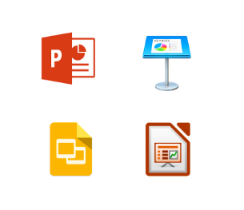

Ce cours n'est pas réservé aux adeptes de PowerPoint, il est compatible avec tout logiciel de diaporama, que ce soit Keynote, Google Slides ou Office Impress!

Il ne faut cependant pas oublier qu'il s'agit avant tout d'un **exercice de communication**, donc je vais également partager des conseils sur les qualités essentielles d'une présentation tout au long du cours.

Alors, si vous démarrez dans la réalisation de présentations et que vous souhaitez en réaliser des simples et efficaces, rejoignez-moi dans ce cours !

**À la fin de ce cours, vous serez capable de :**

* choisir des contenus appropriés pour un diaporama ;
* créer un document de présentation en autonomie ;
* appliquer les bonnes pratiques de mise en page d'un document de présentation ;
* lister les bonnes pratiques de présentation d'un diaporama devant un auditoire.

**Prérequis :**

* utiliser un ordinateur ;
* naviguer sur Internet.

Pour vous aider à acquérir ces compétences, voici deux cours que vous pouvez consulter : "[***Faites vos premiers pas sur ordinateur***](https://openclassrooms.com/fr/courses/5737801-faites-vos-premiers-pas-sur-ordinateur)", "[***Naviguez sur Internet***](https://openclassrooms.com/fr/courses/5870011-naviguez-sur-internet)" .

**Outil nécessaire** : PowerPoint ou Keynote ou OpenOffice Impress

Si vous n'êtes pas débutant, que vous avez déjà réalisé plusieurs présentations par exemple et que vous souhaitez plutôt vous perfectionner dans vos choix graphiques, cet autre cours du catalogue OpenClassrooms correspond plus à votre besoin : [Améliorez l'impact de vos présentations](https://openclassrooms.com/en/courses/3013891-ameliorez-limpact-de-vos-presentations).

## Choisissez les contenus de votre présentation

Bonjour et bienvenue dans ce cours !

Je suis Catherine Coudray, et je vais vous faire découvrir comment réaliser facilement des documents de présentation efficaces.

Vous allez animer une réunion, passer une soutenance… pour laquelle vous devez élaborer un support de présentation, et vous vous apprêtez à ouvrir PowerPoint, Google Slides… Stop ! C’est vrai qu’il est tentant de vous lancer dans l’expérimentation de votre application, mais ce n’est pas la bonne méthode !

Il ne s’agit pas de savoir ce que vous pouvez faire, mais ce que vous voulez faire pour **optimiser votre prestation** orale auprès de votre public. **Le fond prime**. La technique suivra. C’est vous le patron ;) ! Et ce cours est là pour vous aider.

Dans ce premier chapitre, vous allez donc voir **à quoi sert un support de présentation** et ce qu’il **doit contenir**.

Un support de présentation réalisé au moyen d’un logiciel de **PréAO** (présentation assistée par ordinateur) est généralement appelé un **diaporama**. Les “pages” qui se succèdent sur l’écran sont appelées **diapositives**. Le terme anglais de ***slides*** est très utilisé aujourd’hui.

### Déterminez vos objectifs en fonction du contexte

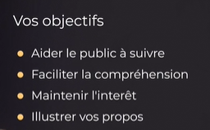

Le diaporama peut être utilisé dans différents contextes, pour répondre à **différents objectifs**, parmi lesquels on trouve :

* l’illustration d’une **intervention orale** : formation, soutenance, réunion... ;
* une **présentation automatique** à consulter en autonomie (sur le stand d’une entreprise dans un forum ou un salon, par exemple).

Hormis dans ce dernier cas, il s'agit pour le support d**'accompagner l'oral**, qui reste la pièce maîtresse, et **non de le remplacer**.

Il faut que l'on vous écoute ! Le diaporama va juste aider votre auditoire à vous suivre et à vous comprendre.

Attention ! Vous ne devez pas condamner votre public à faire de la lecture, avec votre voix en bruit de fond.

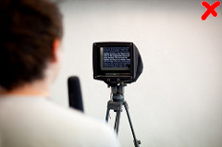

Votre diaporama n’est pas un prompteur ! Eelke - CC BY 2.0 - <https://www.flickr.com>

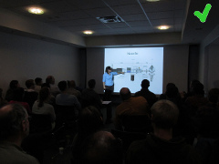

Un visuel, comme support de vos explications - Thesis defense - DeepCwind - CC BY-ND 2.0 -https://www.flickr.com

Si les supports de cours et de formation sont souvent très/trop denses et complets, les autres types de diaporamas évoqués plus haut doivent être **synthétiques**.

C'est au diaporama accompagnant une prestation orale que l'on s'intéressera ici.

Tout au long de la réalisation de votre support, vous devrez garder à l’esprit qu’il **va servir à** :

* aider votre public à **suivre le fil** de votre discours ;
* lui faciliter la **compréhension** des contenus ;
* maintenir son **intérêt** (et, donc, son attention) ;
* **illustrer** vos propos.

### Élaborez la structure globale et le contenu prévisionnel de votre diaporama

#### Le nombre de diapositives

Il va **dépendre** de la **densité** et de la **complexité**, ainsi que de la **durée** de l'exposé.

Quelques**conseils génériques** sont cependant applicables pour déterminer la quantité de diapos à inclure dans votre présentation :

* vous ne devez **pas confondre** le diaporama avec vos **notes d'exposé** (ces dernières figureront en commentaires, visibles par vous seul – voir plus loin – ou sur un autre support, papier ou numérique) : tout ce que vous dites ne nécessite pas d’être intégré à vos documents de présentation !
* vous devez laisser chaque diapositive **suffisamment de temps à l'écran** pour que le public ait le temps d'en prendre connaissance ;
* vous pouvez **revenir sur la diapo de plan** régulièrement, lorsque ce que vous dites ne nécessite aucune illustration.

#### Les diapositives incontournables

Il s'agit des diapositives suivantes :

* une première **diapo de "couverture"** mentionnant, en fonction du contexte, le titre de votre intervention, votre nom, le cadre (par exemple, le nom de l'entreprise, la date et le thème de la réunion...) ;
* le **plan de l'intervention** (que vous rappellerez à tout changement de partie) ;
* les **documents** que vous devez présenter et **commenter** pendant votre exposé (un bilan, un budget…) ;
* **tout le visuel** qui peut illustrer vos propos (photos, dessins, schémas, graphiques). Souvenez-vous qu’un bon schéma vaut mieux qu’un long discours ;) : essayez de représenter graphiquement tout ce qui peut l'être !

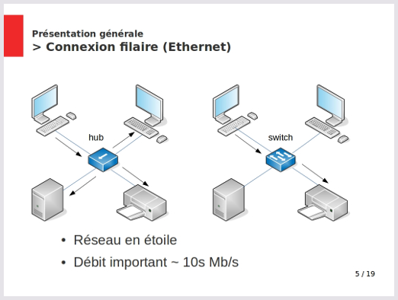

Un exemple de slide utile : partage de schémas pour aider à transmette des informations clés.

#### Votre premier brouillon

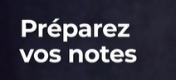

Avant de vous lancer dans l’élaboration de vos supports, il faut que vous sachiez ce que vous allez dire ! Ce sont donc **le plan et les notes** de votre **présentation orale**que vous allez concevoir en premier.

En préparant ces notes, vous allez déjà pouvoir rajouter des remarques, pour mentionner que tel schéma, telle image… serait utile pour illustrer vos propos.

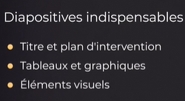

Une fois que vous aurez le contenu de votre discours en tête, faire un **premier brouillon de votre présentation** peut être une bonne idée pour déblayer le terrain en vous concentrant sur le fond. Il s’agit juste, à ce stade, de déterminer les **diapos** qui seraient **utiles** et leur **contenu prévisionnel**.

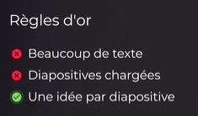

Les seuls **critères de conception** que vous devez prendre en compte pour le moment sont les suivants :

* faites figurer **peu d'informations**sur chaque diapo (une idée par diapo, sauf lorsqu'il s'agit d'un schéma récapitulatif ou d'un tableau synoptique) ;
* **limitez la quantité de texte** (préférez des puces suivies de mots-clés à du texte rédigé !) : votre public doit pouvoir prendre connaissance du contenu facilement et rapidement, tout en vous écoutant ;
* **privilégiez la forme graphique** par rapport au texte, à chaque fois que c'est possible.

L’exemple figurant à la fin de ce chapitre vous montre une façon de procéder pour élaborer ce brouillon.

### Procurez-vous des illustrations

Vous pouvez produire vous-même tous les éléments que vous allez faire figurer dans votre support, mais y incorporer des ressources existantes sera un précieux **gain de temps**.

#### Respectez le droit d’auteur

**Le web** est une mine de visuels ! Il faut cependant garder à l'esprit que l'on n'a pas le droit d'y piocher tout ce que l'on veut. Pour pouvoir éventuellement diffuser votre travail, prenez la bonne habitude de choisir du contenu sous **licence "Creative Commons"** ou tombé dans le **domaine public**.

Les licences Creative Commons vous donnent le **droit d’utiliser les contenus** sous certaines **conditions** qui sont liées au type de licence : autorisation ou interdiction d’une utilisation à des fins commerciales, autorisation ou interdiction de modifier le document… Toutes les informations dont vous avez besoin sont disponibles à l’adresse suivante : [**https://creativecommons.org/licenses/?lang=fr**](https://creativecommons.org/licenses/?lang=fr)

Lorsque rien n'est spécifié concernant les droits d'utilisation d'un document, cela signifie que les **droits** sont**réservés**. Vous pouvez utiliser le document à des fins pédagogiques, mais, pour d'autres utilisations, vous devrez demander l'autorisation de l'auteur.

#### Citez vos sources

Même lorsque la ressource est sous licence Creative Commons, vous devez **créditer l'auteur**, c’est-à-dire indiquer la source de l’image avec précision.

Pensez à mentionner au moins les éléments suivants (comme sur les exemples présents dans ce cours ;)) :

* le nom de l’auteur ;
* le titre de l’image ;
* le type de licence ;
* l’URL du site sur lequel vous l’avez téléchargée.

#### Trouvez des images que vous avez le droit d'utiliser

Quelques pistes de ressources pour enrichir vos présentations :

* **photos** : [Flickr](https://www.flickr.com/) ;
* **images, sons, vidéos** : [Wikimedia Commons](https://commons.wikimedia.org/wiki/Main_Page) ;
* **infographies, vidéos, présentations** : [Slide Share](https://www.slideshare.net/) ;
* **vidéos** : [YouTube](https://www.youtube.com/) ;
* **Icônes** : [Flaticon](https://www.flaticon.com/).

Excepté Wikimedia Commons qui ne propose que des contenus sous licence Creative Commons ou appartenant au domaine public, tous les autres sites mentionnés plus haut hébergent également de nombreux contenus dont les droits sont réservés. Lors d'une recherche, vous devez **filtrer les résultats** par type de **licence**.

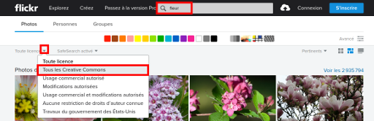

Une recherche de photos de fleurs sous licence Creative Commons sur Flickr

Plusieurs **formats** et/ou **définitions d’images** vous sont généralement proposés au téléchargement. Ces notions vous sont expliquées dans l’exemple figurant plus bas.

Un petit conseil supplémentaire : ces sites étant internationaux, vous aurez beaucoup plus de chances de trouver ce que vous cherchez si vos mots clés sont en **anglais** !

#### Créez vos propres illustrations

Vous pouvez être conduit à retoucher des images, ou encore à créer des graphiques ou des dessins avant de les insérer dans votre présentation.

Voici des exemples d**'applications gratuites** en ligne pouvant vous être utiles :

* **retouche d'images** : Canva (<https://www.canva.com/fr_fr/retouche-photo/>) ;
* **dessin vectoriel** : Framavectoriel (<https://framavectoriel.org/>) ;
* **conception de diagrammes** : <https://www.draw.io/> (intégrable à votre Google Drive).

Les logiciels de présentation assistée par ordinateurs vous permettent également de créer directement des visuels dans vos présentations ! Nous verrons ce point dans la deuxième partie.

### Découvrez l'exemple pratique de ce cours

🙋🏻‍♀️ Sophie est assistante de direction dans la société Fournaise🔥, une PME de 20 salariés, qui produit des planchas professionnelles pour le secteur de la restauration.



Logo de l'entreprise Fournaise

L’entreprise n’a à sa disposition que peu de photographies internes, et il s’agit surtout de représenter les produits en vue d’illustrer les catalogues de la marque.

Une partie du personnel a été recruté récemment, et les nouveaux arrivants ont l’habitude de beaucoup **utiliser des images** dans les documents numériques internes ou externes qu’ils produisent (un rapport, une présentation…). Or, le gérant de l’entreprise trouve que ces images sont souvent de mauvaise qualité, ce qui ne donne pas toujours la meilleure impression en réunion ! Il craint également que l’entreprise n’ait pas le droit de les utiliser.

Le gérant a chargé Sophie de profiter d’une réunion pour présenter en un quart d’heure les bonnes pratiques dans ce domaine à l’ensemble de ses collaborateurs.

Pour la suite du cours, dès que vous verrez cet émoticon 🔥, vous saurez que vous êtes dans la partie du cours qui traite de l'exemple.

Voici les [notes sur lesquelles Sophie va s'appuyer pour préparer la présentation](https://s3-eu-west-1.amazonaws.com/course.oc-static.com/courses/5870121/Exemple_fournaise_notes_expose.pdf). Elles incluent :

* les notes de sa présentation (très succinctes, car Sophie connaît son sujet et sait que des notes ne sont qu’un pense-bête, pas un document qu’on lit à son public ;)) ;
* une brève description des diapositives qu’elle envisage de produire, sur fond violet, sous le texte correspondant.

### En bref

* Vos documents de présentation, lors d’une intervention orale, sont là pour accompagner votre discours, pas pour le reproduire.
* Votre support doit être synthétique.
* Vous devez privilégier les visuels par rapport au texte.
* Vous trouverez facilement sur le web des illustrations sous licence Creative Commons à inclure dans votre présentation.

Vous savez déterminer ce que vous allez faire figurer dans votre support. Il s’agit à présent de concevoir des diapos efficaces auprès de votre public. Rendez-vous au chapitre suivant pour l’étape du maquettage !

## Découvrez des bonnes pratiques de mise en page

Eh oui, vous l’avez compris, ce n’est pas encore ici que vous allez commencer à manipuler logiciel de présentation ! Un peu de patience…

Maintenant que vous savez ce que vous allez faire figurer dans votre présentation, il s’agit de vous mettre dans la peau de votre auditoire pour déterminer la **mise en page** et la **mise en forme** qui seront les plus **claires**, **confortables** et **attractives**.

C’est donc d’**ergonomie** et de **“design”** que nous allons parler, après avoir évoqué les éléments qui font d’un diaporama un document empreint de professionnalisme.

 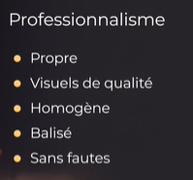

### Prévoyez un diaporama de qualité professionnelle

#### Une présentation cohérente

* Respectez la **charte graphique** de votre institution, si elle en a une. À défaut, vous pouvez vous inspirer de son logo pour choisir des polices et un jeu de couleurs adaptés.
* Utilisez un **modèle** (mise en page, éléments graphiques, polices, couleurs et corps des caractères...) décliné selon les types de diapositives. Les logiciels pour réaliser des présentations vous proposent des**thèmes graphiques** et **mises en page** prêts à l’emploi (voir deuxième partie).

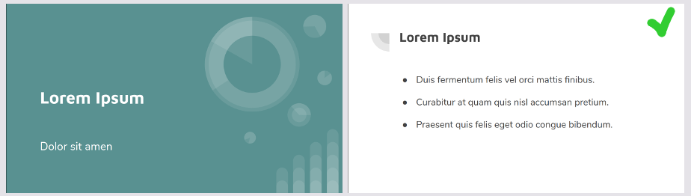Deux diapos harmonisées

* Prévoyez l'insertion d'éléments constants permettant de **se repérer** dans la présentation : **numérotation** des diapositives, **fil d'Ariane** (rappel de la partie, sous-partie... de la présentation dans laquelle on se trouve)…

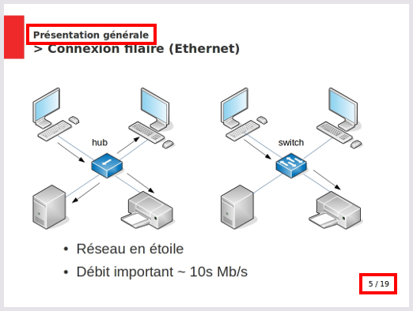

Rappel de la partie du plan et numérotation de la diapo

#### Des contenus identifiés...

* Donnez des **titres** à chacune de vos diapositives et aux illustrations qu'elles contiennent, comme dans l’exemple ci-dessus.
* Pour les illustrations, n'oubliez pas de mentionner la **source**, si vous n’en êtes pas l’auteur, ainsi que la **légende**, le cas échéant.

#### … et parfaits !

* Les textes figurant sur vos slides, y compris dans vos illustrations, doivent être **dépourvus** de **fautes** d’orthographe ou de frappe.
* Les images doivent avoir une **taille suffisante** pour ne pas “pixelliser” (l’image semble faite de carrés) à l’écran. La présentation de Sophie pour la société Fournaise vous permettra d’en savoir plus sur ce sujet. :)
* Vos slides ne doivent pas comporter d’éléments tracés à main levée.
* Les éléments doivent être**alignés** en suivant des lignes imaginaires (pas si imaginaires que ça, car votre logiciel va vous permettre d’utiliser une grille, lors de la création de vos diapos, comme vous le verrez dans la deuxième partie :)).

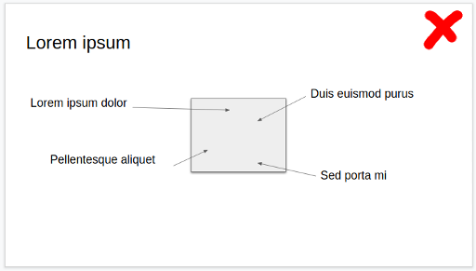

Des légendes mal alignées !

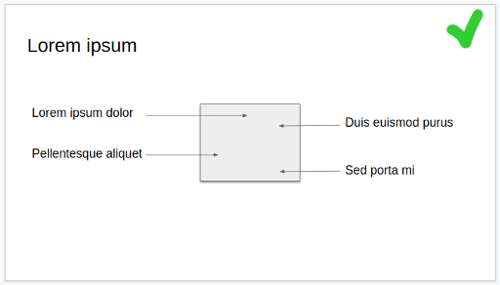

Une façon d’aligner les légendes

### Pensez à l'ergonomie et à l'attractivité des diapositives

#### La lisibilité

* Ne tassez pas trop le contenu : vos diapos doivent être **aérées** et comporter beaucoup d’**espace vide** pour que le contenu ressorte.
* Privilégiez les **polices** de caractères**sans empattement** (sans serif), comme "Arial", plus lisibles et dont les contours seront plus nets sur des supports numériques que ceux des polices avec empattement (serif), comme "Times New Roman".

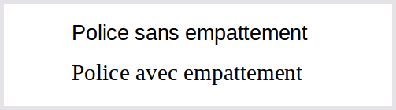

Des polices sans et avec empattement

* Le**corps des caractères** (leur taille, exprimée ici en pixels) doit permettre une **lecture à distance**. Il est difficile de donner des chiffres exacts, car cela dépend de la distance à laquelle votre public se situera de l’écran. Essayez de ne pas passer en dessous de 20 pixels (vous ajusterez lorsque vous testerez votre présentation).
* Les **graphiques et schémas** doivent également être **lisibles**, une fois projetés. Un diagramme ou un schéma très dense conçu pour un document papier ne pourra souvent être copié en l'état et devra être retravaillé pour être inséré dans la présentation.
* Les **couleurs** choisies pour le **fond d'écran** et le contenu doivent être **harmonieuses**, agréables à voir, et présenter un **contraste** suffisant pour permettre une lecture aisée, quelles que soient les conditions d'éclairage de la salle. Évitez une image de fond ou un arrière-plan texturés, qui vont nuire à la lisibilité du contenu.

Un texte foncé sur fond clair a plus de chance d'être lisible qu'un texte clair sur fond foncé dans une salle éclairée.

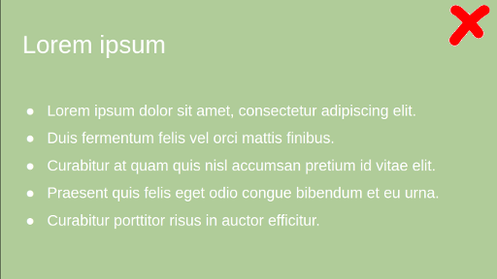

Blanc sur fond #B0CC99 - Un contraste insuffisant#046380 sur fond

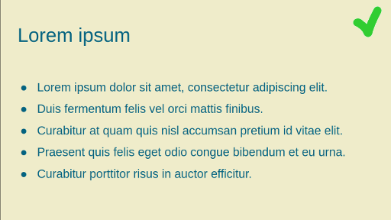

#B0CC99 : un contraste suffisant pour une bonne lisibilité

Les **codes couleurs** figurant sous chaque diapo sont les **codes hexadécimaux** qui identifient les couleurs. Ce sont eux qui vous sont donnés lorsque vous cherchez des palettes de couleurs sur des sites web, et vous pouvez les saisir dans votre logiciel pour obtenir la couleur désirée !

**Testez vous-même !**

1. Choisissez des couleurs de fond et de texte en utilisant le site <http://www.code-couleur.com/>, et notez le code hexadecimal de chacune des couleurs choisies.
2. Utilisez le site[http://contrast-ratio.com](http://contrast-ratio.com/) (reportez les codes des couleurs dans les cases "Background" et "Text color") pour évaluer la qualité du contraste obtenu !

#### L'esthétique

* Il s'agit là de soigner le "design". La notion d'esthétique est très subjective et également sujette aux effets de mode. La tendance actuelle, pour les interfaces numériques comme les sites web, privilégie un **style graphique épuré** favorisant la **clarté** et la **lisibilité**.
* Privilégier **minimalisme** et **simplicité** vous permettra de plaire au plus grand nombre tout en mettant le fond de votre présentation en valeur. On ne vous en demande pas plus ;) !

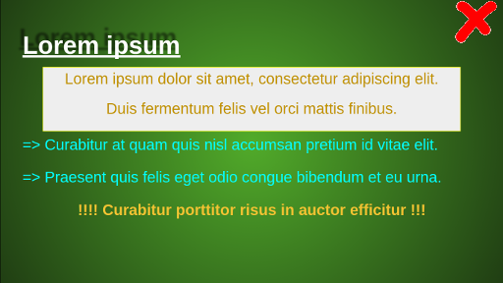

Des ombres, plein de couleurs, du souligné et un encadré… : à éviter

La diapo qui précède peut paraître caricaturale, et pourtant… on voit parfois bien pire ;-) !

Heureusement que les modèles proposés par les applications ne vous incitent pas trop à partir dans ce genre de direction, comme on le verra plus tard.

### Découvrez la maquette de la présentation de Sophie et sa version finale

🔥Reprenons la présentation de Sophie pour Fournaise.

Voici un maquettage que Sophie aurait pu faire, à ce stade, et qui aurait juste consisté en un brouillon à main levée (maquette “basse fidélité”).

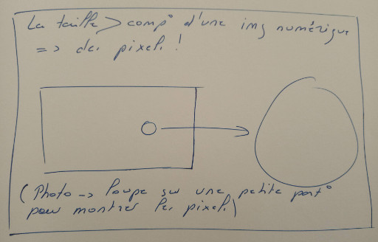

La maquette basse fidélité d'une diapo de Sophie

Voici la [présentation finale de Sophie](https://s3-eu-west-1.amazonaws.com/course.oc-static.com/courses/5870121/Utiliser_photos_v4.pdf) qui respecte tous les critères de mise en page expliquées de ce chapitre. Sophie a privilégié une grande sobriété. Il faut dire que le logo de Fournaise n’est pas très contemporain et n’est pas compatible avec les thèmes graphiques qui lui sont proposés dans son application :( !

Il s'agit bien du diaporama achevé. Le but ici est juste de montrer l'objectif final ce que l’on veut obtenir, pour se consacrer uniquement à comment on peut l'obtenir dans la seconde partie.

### En bref :

* vos diapos doivent être harmonisées, et présentées et écrites de manière professionnelle ;
* une bonne ergonomie (polices de caractères, contraste des couleurs…) est indispensable pour faciliter la lecture de vos documents ;
* vous devez également penser à votre auditoire en adoptant un design minimaliste, qui mettra en évidence l’essentiel et plaira au plus grand nombre.

Vous savez maintenant quel produit fini vous souhaitez obtenir. Il ne reste plus qu’à passer à l’action ! Rendez-vous au chapitre suivant pour découvrir les différentes applications que vous pouvez utiliser et apprendre à les “apprivoiser” *;)*.

## Prenez en main un logiciel de présentation

Ça y est, il est temps de mettre les mains dans le cambouis ;) !

Avant de vous lancer dans la conception de votre première présentation, vous devez **connaître les outils** à votre disposition et apprendre à vous repérer dans leur interface.

Après la première section dans laquelle certaines applications vous sont présentées, je vous conseille d’en choisir une, de l’ouvrir puis de l’explorer en parallèle de votre lecture du cours.

### Identifiez les différents outils à votre disposition

Il existe de nombreux outils vous permettant de concevoir une présentation. Ici, nous avons choisi d’en présenter plus particulièrement trois.

#### Microsoft Office PowerPoint

Qui ne connaît pas PowerPoint ! Le nom de ce produit de la suite Microsoft Office est même utilisé comme synonyme de “diaporama”.

Vous pouvez utiliser PowerPoint :

* si la suite Office est installée sur votre ordinateur ;
* en ligne, à l’adresse suivante [https://login.microsoftonline.com](https://login.microsoftonline.com/), en utilisant votre compte Microsoft, ou en en créant un, si vous n’en avez pas déjà. Vous pourrez alors accéder **gratuitement**à la version online de l’application ! Vos documents seront hébergés sur OneDrive. Vous pourrez y accéder en ligne ou les télécharger. C’est cette version qui sera utilisée dans les exemples qui suivent.

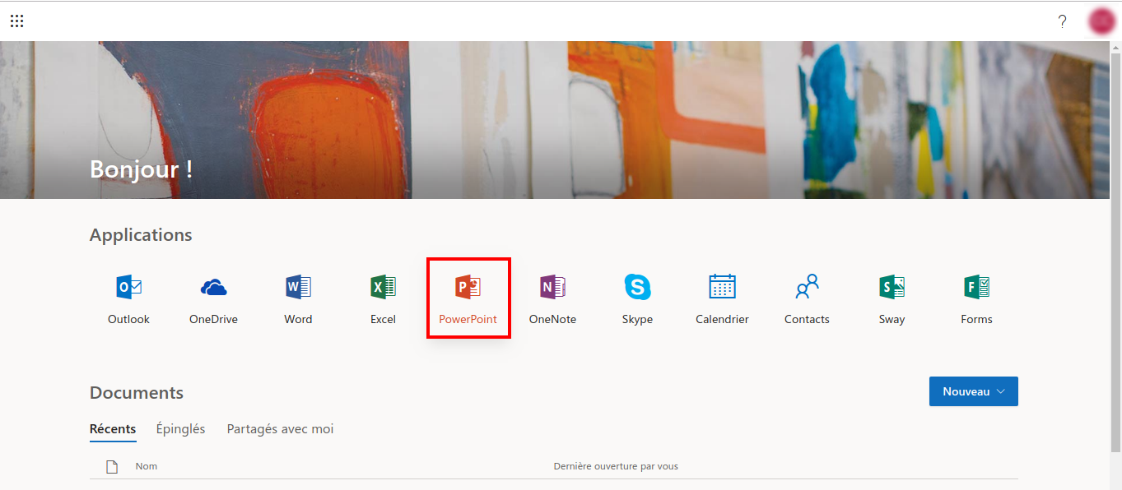Accès à PowerPoint en ligne, une fois authentifié

#### Apache OpenOffice Impress

Impress est le logiciel de présentation de la suite Apache OpenOffice. Vous pouvez télécharger **gratuitement** et **installer** sur votre ordinateur la suite bureautique OpenOffice à l’adresse suivante : <https://www.openoffice.org/fr/>. Il n’existe **pas de version en ligne** de cet outil. Votre logiciel se lance donc comme tout autre programme installé sur votre machine.

Même si son nom est, pour le moment, moins connu du grand public, la suite **LibreOffice** a de grande chance de s’imposer face à OpenOffice. Vous pouvez la télécharger à l’adresse suivante : [**https://fr.libreoffice.org/**](https://fr.libreoffice.org/). Sa présentation est très proche de celle d’OpenOffice dont elle partage les origines (les deux produits sont des dérivés d’une même suite bureautique). Son logiciel se nomme également Impress.

#### Google Slides

Accessible dans Google Drive ([https://drive.google.com](https://drive.google.com/)), Google Slides vous permet d’accéder en ligne à un logiciel très simple d’utilisation. **C’est l’outil que nous avons choisi d’utiliser dans la suite du cours**. Les documents produits sont hébergés dans votre Google Drive, et vous pouvez les télécharger pour les conserver sur votre machine.

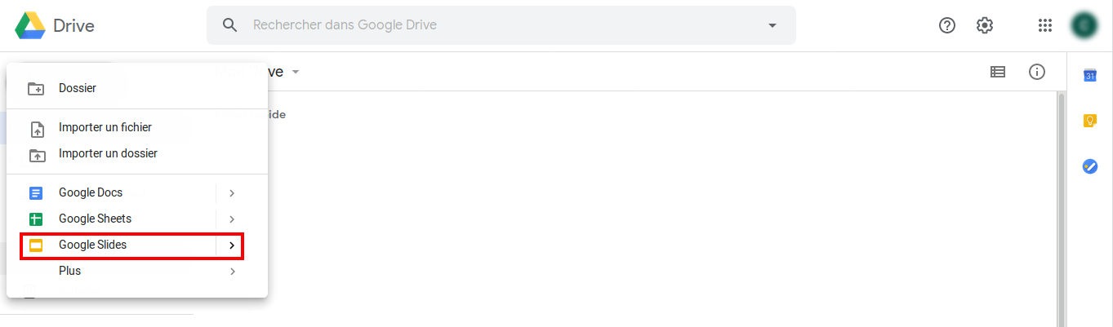Ouverture d’un nouveau document Google Slides dans Google Drive

#### Apple Keynote

N'oublions pas de mentionner ici le logiciel de présentation d'Apple ! Ceci étant dit, comme il ne concerne que les détenteurs de matériel Apple, et que ce cours s'adresse à tous... nous allons nous contenter de le citer ;).

Certaines **applications en ligne** vous permettent de réaliser de très belles présentations dynamiques et interactives. On peut en citer deux notamment :

* [**Prezi**](https://prezi.com/fr/)
* [**Genially**](https://www.genial.ly/)

Attention cependant : avec un compte gratuit, vous ne pourrez pas télécharger vos créations ! Par ailleurs, utiliser ces outils ne présente d’intérêt que pour des présentations complexes et très travaillées.

Microsoft propose également, sur One Drive, [**Sway**](https://sway.office.com/) qui peut être une alternative à PowerPoint.

### Repérez-vous parmi les formats de fichiers

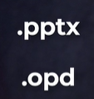

* Le format natif des documents **PowerPoint** est **.pptx** (ou .ppt, pour des versions plus anciennes).
* Celui d**’Impress** est **.odp**.

Mais les deux logiciels vous permettent également d’enregistrer/télécharger votre document dans le **format de votre choix** !

Quant à**Google Slides**, il n’a pas de format spécifique et vous laisse le **choix du format** de fichier lorsque vous téléchargez votre présentation.

Vous pouvez donc tout à fait **créer** des documents avec une **application**… et les **ouvrir** avec **une autre** ! Cela signifie que vous n’êtes pas définitivement lié à un produit et que vous pouvez également utiliser votre présentation sur un autre ordinateur que le vôtre, même si le logiciel de présentation n’est pas le même. La **mise en forme** risque d’être un peu **altérée** dans la nouvelle application, mais vous ne perdrez pas l’essentiel de votre travail !

Si vous n’avez **pas de logiciel installé** sur votre machine, cela signifie que vous devez être en ligne pour pouvoir utiliser votre présentation ! En effet, si vous l’avez téléchargée sur votre ordinateur au format .pptx, par exemple, et que vous n’avez pas de logiciel qui lit les .pptx, vous ne pourrez **pas lancer votre diaporama hors connexion**.

Exportez toujours une **version PDF** de vos présentations, par sécurité, pour pouvoir les projeter sans dégradation de la mise en forme et de la mise en page, en toutes circonstances.

### Repérez-vous dans les interfaces

Les interfaces des logiciels ont une organisation spécifique. Pour le reste, elles sont similaires à celles des autres applications de bureautique.

#### Les différentes zones communes

L’illustration ci-dessous vous montre les différentes zones que vous pouvez visualiser dans votre interface, communes aux applications qui sont vues ici.

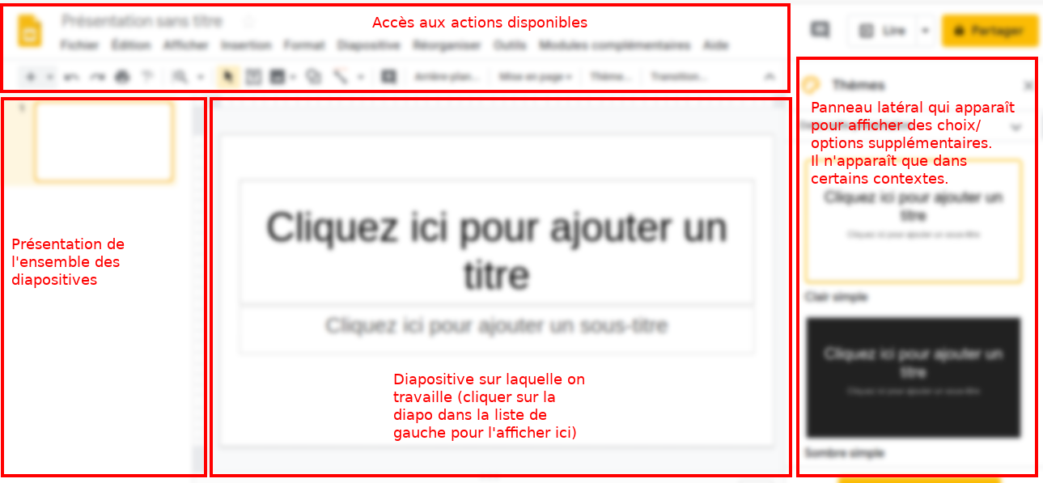Exemple de Google Slides

#### Les spécificités de PowerPoint et d’Impress

Sur **PowerPoint**, un regroupement d’icônes en bas à droite de la fenêtre constitue un raccourci vers les fonctionnalités du menu Affichage, notamment le lancement du diaporama.

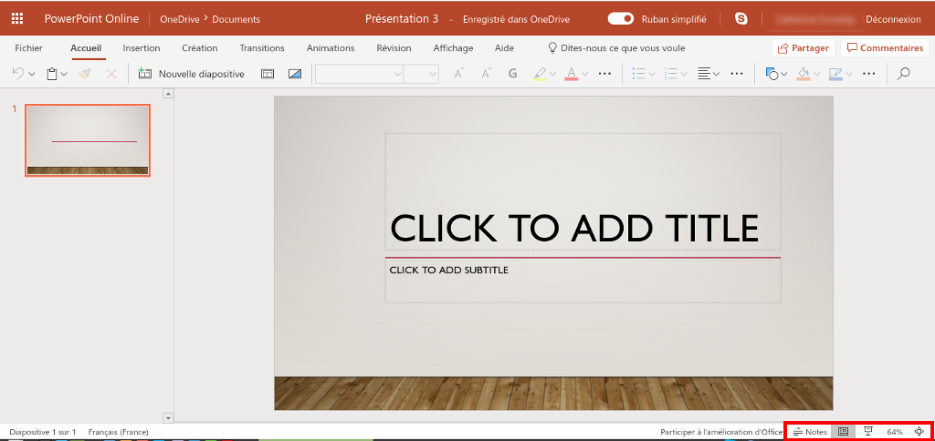L’interface de PowerPoint Online

Sur**OpenOffice Impress**, l’accès rapide aux fonctionnalités les plus importantes se fait en utilisant les**icônes** situées à **droite** de la fenêtre.

La barre d**’icônes** située au **bas de la fenêtre** offre des raccourcis vers les fonctions relatives à l’insertion, à la création, et à la mise en forme de **contenus**.

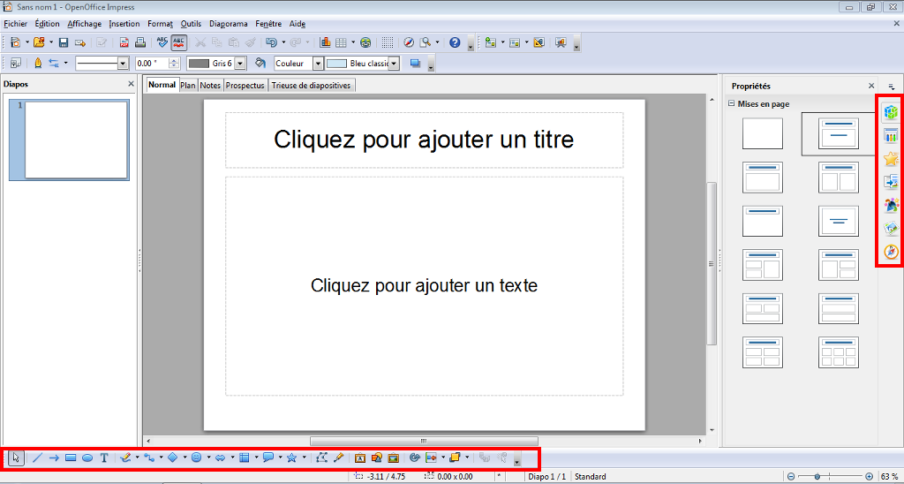L’interface d’OpenOffice Impress

#### Menus déroulants et icônes “classiques”

##### Les menus

Les différentes actions possibles sont regroupées dans des **menus déroulants** dont les noms sont explicites.

Un clic gauche sur le menu ouvre ce dernier, et vous choisissez l’action que vous voulez effectuer en cliquant sur l’item concerné.

Une flèche sur la gauche de l’item signifie que des choix plus précis vont vous être proposés, comme vous pouvez le voir dans l’exemple ci-dessous.

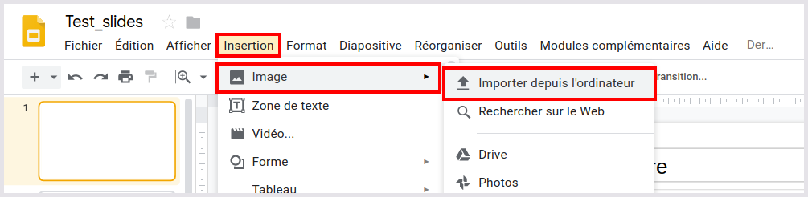Navigation dans un menu déroulant sous Google Slides : Insertion>Image>Importer depuis un ordinateur

Quand une action proposée dans un menu est grisée, cela signifie que vous n’y avez pas accès.

Il y a quelques variantes entre ces deux applications, mais les **premiers menus** sont **les mêmes**:

* **Fichier** : tout ce qui est en rapport avec la création, l’enregistrement, la copie… du fichier dans sa globalité. Ce menu ne concerne pas le contenu du document ;
* **Édition** : les manipulations globales sur le contenu qui peuvent concerner plusieurs diapos, telles que copier, coller, rechercher... ;
* **Afficher** : l’affichage que vous avez dans l’interface pour travailler sur le fichier. C’est là que vous allez trouver la possibilité d’agrandir une diapositive, d’afficher des guides pour aligner vos contenus… Sur OpenOffice Impress, c’est également là que vous accédez à l’affichage du produit fini (lancement du diaporama, notamment) ;
* **Insertion** : il s’agit là de travailler sur le contenu de chaque diapo : insérer du texte, une image, un tableau... ;
* **Format** : les options de mise en forme (police, taille des caractères…) et de mise en page des diapos ;
* **Outils** : des éléments additionnels, comme, par exemple, la correction orthographique ;
* **Aide** : là où vous devez cliquer si vous ne savez pas faire quelque chose :) !

##### Les icônes

Sous la barre de menu, des icônes vous permettent d’**accéder** plus **rapidement** à certaines actions courantes.

On retrouve **les mêmes** que sous un logiciel de **traitement de texte**… plus certaines qui sont **spécifiques au diaporama**.

Quel que soit le logiciel que vous utilisez, un **survol** à la **souris** vous indique la **signification** d’une icône.

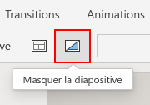

Survol d’une icône sous PowerPoint

#### Les particularités de Microsoft

Les menus des applications de bureautique Microsoft se présentent sous la forme **d’un “ruban”**ou d’**“onglets”** en haut de la page. Cela ressemble à ce que l’on vient d’évoquer, sauf qu’il ne s’agit pas de menus déroulants. Le clic sur un onglet ouvre les différentes options, essentiellement sous la forme d’icônes.

Quand vous cliquez sur un nouvel onglet, ce ne sont pas les mêmes icônes qui sont affichées.

Les options de l’onglet “Création” dans PowerPoint online (ruban simplifié)

Les onglets de Microsoft ne correspondent pas à ce que l’on trouve dans les menus “classique”. [Cette page du support de Microsoft](https://support.office.com/fr-fr/article/o%C3%B9-se-trouvent-les-menus-et-les-barres-d-outils-e25451c0-8a1f-428c-afb4-d91e98807bd4) vous permettra de les explorer plus en détail, si PowerPoint est l’application que vous avez choisie.

#### Les menus contextuels

Ce sont des menus qui s’ouvrent au clic droit de la souris sur une zone de l’écran (celle sur laquelle vous voulez agir). On les trouve dans toutes les applications citées.

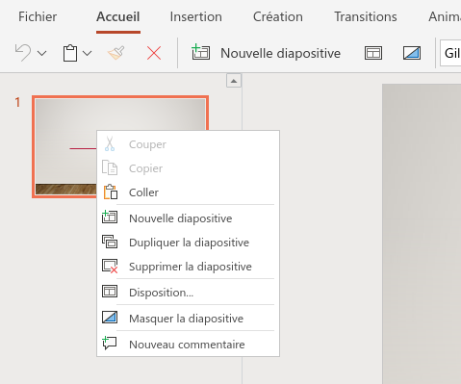

Clic droit sur une diapositive dans la zone de présentation de l’ensemble des diapos sous PowerPoint Online

### Utilisez l’aide et le support de l’application

Quand vous ne savez pas faire quelque chose… **cherchez et essayez !**

Explorez les menus ou onglets, tentez le **clic droit**… et si vous ne trouvez toujours pas la réponse à votre question, allez explorer l’**aide de l’application**.

Cette dernière est accessible dans le **dernier menu**, sur la droite de votre écran, et porte explicitement le nom "Aide", quelle que soit l’application ;) !

Les applications de présentation **évoluent en permanence**. En fonction de la date à laquelle vous utiliserez une application en ligne, ou de la version de l'application installée sur votre machine, les **fonctionnalités** et la **présentation** pourront être **légèrement différentes** de ce qui est présenté dans ce cours.

### En bref :

* il existe de nombreuses applications vous permettant de faire une présentation, en ligne, ou à installer sur votre machine ;
* Microsoft PowerPoint, OpenOffice Impress, LibreOffice Impress et Google Slides présentent beaucoup de points communs ;
* pour prendre en main l'outil que vous déciderez d'utiliser, faites des tests, et n’hésitez pas à recourir à l'aide en cas de problème.

Vous connaissez maintenant les outils à votre disposition et leur présentation. Explorez celui que vous utiliserez pour apprendre à bien le prendre en main. Vous allez à présent passer à la pratique. Rendez-vous au chapitre suivant pour créer votre premier diaporama !

# Préparez votre diaporama

Bravo ! Vous avez réussi cet exercice !

### Compétences évaluées

* Créer un document de présentation en autonomie
* Choisir les contenus de votre présentation

### Question 1

**Que pensez-vous de l'affirmation suivante ?**

**Le diaporama d'un exposé doit être suffisamment complet pour servir de notes à ceux qui y ont assisté.**

* + 

Vrai

* + 

Faux

Ce n'est pas l'objet du diaporama. Communiquer le document à l'assistance sera utile, notamment pour se rappeler la structure de l'intervention et avoir les visuels, mais la prise de notes demeurera indispensable.

### Question 2

**Que pensez-vous de l'affirmation suivante ?**

**Le support doit impérativement comprendre une diapositive consacrée à chaque point évoqué.**

* + 

Vrai

* + 

Faux

Il ne faut pas faire de remplissage inutile. Si aucun support visuel n'est indispensable à ce moment de votre intervention, restez sur la diapo précédente ou profitez-en pour revenir au plan (en mettant en évidence la partie dans laquelle vous vous trouvez).

### Question 3

**Vous avez bien retenu le principe "une idée par diapo", mais vous avez vraiment trop de choses à montrer sur le même sujet ! Que faites-vous ?**

* + 

Je tasse le contenu et réduis la taille des caractères utilisés pour faire tenir tout mon contenu sur la même diapo

* + 

J'élabore deux diapos, avec le même titre et des sous-titres différents

Une idée par diapo (qui n'est pas un principe absolu) ne veut pas dire une diapo par idée ! Il s'agit justement de ne pas surcharger une même diapo de trop d'informations. Le contraire n'est pas un problème, si cela peut aider à suivre et à comprendre !

### Question 4

**Texte bleu foncé sur fond jaune. Qu'en pensez-vous pour votre diaporama ?**

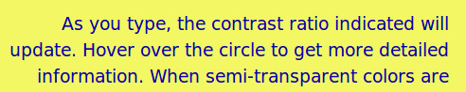

* + 

Impossible, car le contraste n'est pas suffisant

* + 

Le design n’est pas très contemporain, mais il n’y a pas de problème de contraste !

Pas de problème de contraste ici. Faites le test avec les codes couleur du fond et du texte (#F2F763 et #0B00A9) sur contrast-ratio.com. Non, juste quelque chose de peu contemporain. Back to the 90’s !  *;)*

### Question 5

**Parmi les deux diapos proposées ci-dessous, quelle est celle qui respecte le mieux les critères que vous avez vus dans le cours ?**

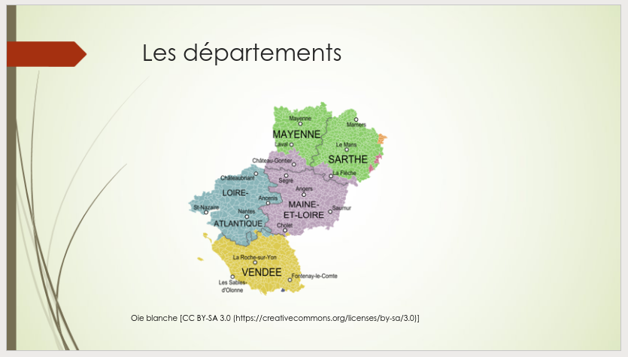Diapo 1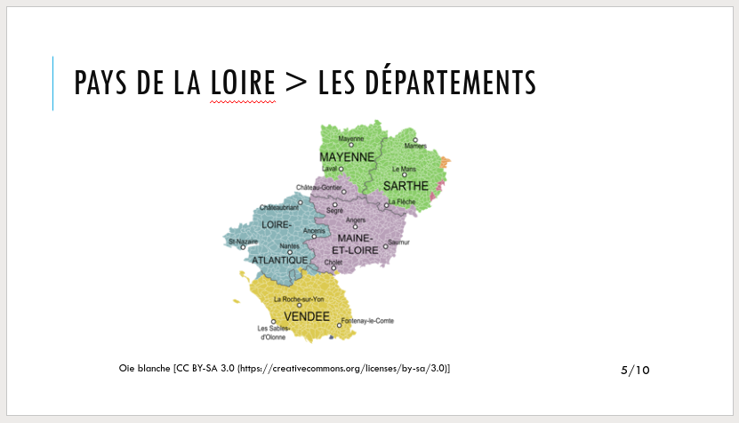Diapo 2

* + 

La diapo 1

* + 

La diapo 2

Les deux documents sont lisibles, l’image est sous licence Creative Commons et son auteur est crédité. La diapo 2 est, cependant, mieux identifiée, puisqu’elle comporte un fil d’Ariane (on sait dans quelle partie on se trouve) et qu’elle est numérotée.

### Question 6

**Parmi les deux diapos proposées ci-dessous, quelle est celle qui sera la plus lisible pour le public ?**

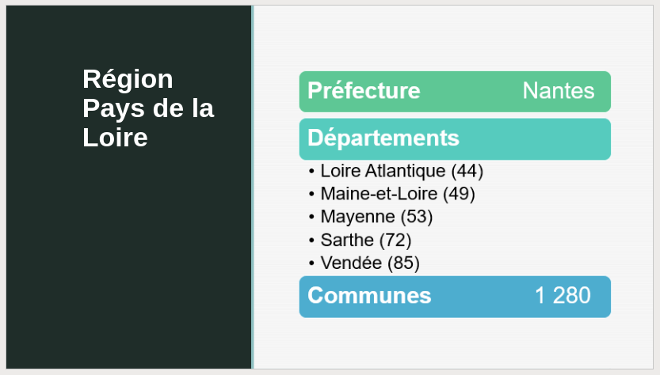Diapo 1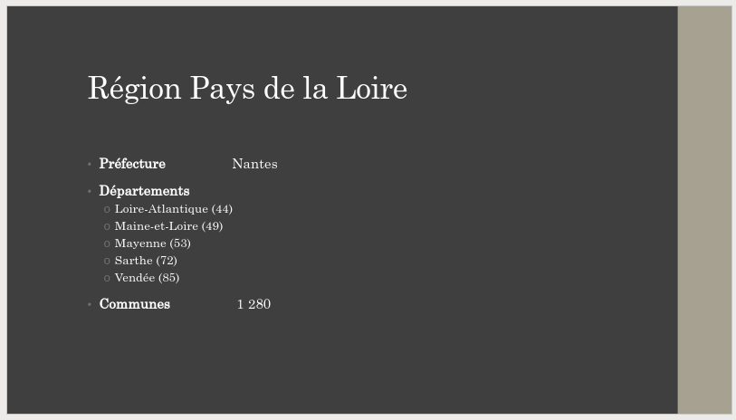Diapo 2

* + 

La diapo 1

* + 

La diapo 2

Même si le contraste au sein des cartouches pour les mots “Préfecture”, “Départements” et “Communes” n’est pas très bon, la diapo 1 sera plus lisible que la 2 dont le texte, trop petit et en caractères avec empattement, sera difficile à lire de loin.

### Question 7

**Parmi les deux diapos de titre proposées ci-dessous, quelle est celle dont le design vous paraît le plus adapté ?**

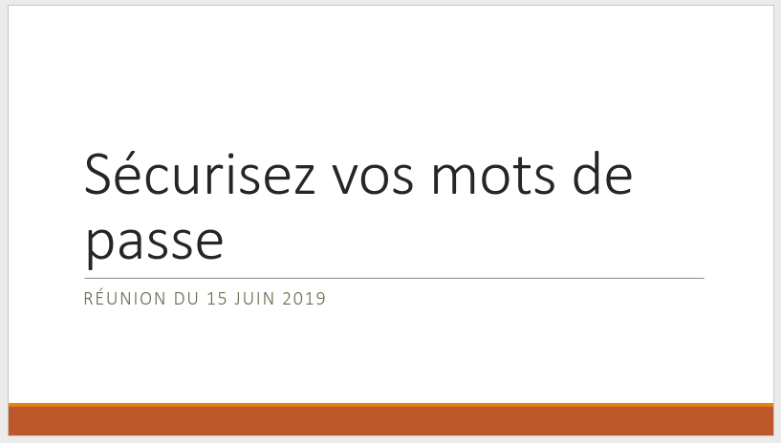Diapo 1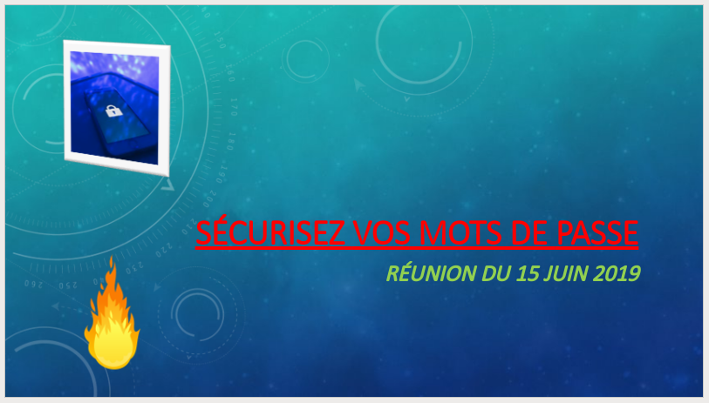Diapo 2

* + 

La diapo 1

* + 

La diapo 2

Du rouge, du vert, des majuscules des minuscules, du soulignement, des images mises en forme différemment… , la diapo 2 est inutilement chargée, sans parler des problèmes de contraste...

### Question 8

**Parmi les applications de PréAO suivantes, quelles sont celles qui sont accessibles en ligne, via votre navigateur (sans installation sur votre ordinateur) ?**

*Attention, plusieurs réponses sont possibles.*

* + 

Microsoft PowerPoint

* + 

OpenOffice Impress

* + 

Google Slides

Il n’existe pas de version en ligne d’OpenOffice Impress.

### Question 9

**Parmi les formats de fichiers suivants, lesquels sont des formats de présentation ?**

*Attention, plusieurs réponses sont possibles.*

* + 

docx

* + 

odp

* + 

jpg

* + 

ppt

* + 

png

* + 

pptx

Un fichier docx est un fichier de traitement de texte. Les formats jpg et png sont des formats d’images.

### Question 10

**Les applications de présentation ont toutes des interfaces identiques. On peut donc passer de l’une à l’autre sans aucune difficulté.**

* + 

Vrai

* + 

Faux

Leurs interfaces se ressemblent, et leurs fonctionnalités sont similaires, mais il existe des différences entre elles. Vous devrez vous familiariser avec l’application que vous choisirez d’utiliser !

## Construisez votre diaporama et vos diapositives

Une fois votre premier fichier enregistré, vous allez découvrir comment créer, déplacer… des diapositives.

Vous allez ensuite ajouter du contenu et mettre en page vos diapos (disposition des éléments sur la page). En revanche, vous ne vous préoccuperez pas encore de la mise en forme (le design).

Pour vous expliquer comment bâtir votre diaporama, les illustrations seront basées sur **Google Slides**. Les autres applications ne seront mentionnées que si la façon de procéder est très différente.

Pourquoi se focalise-t-on sur Google Slides ?

* Google Slides est très simple d’utilisation pour un débutant ;
* comme il s’agit d’une application en ligne, tout le monde a la même ! Il n’y a donc pas de problème de version différente à un instant donné.

### Produisez et sauvegardez votre premier fichier de présentation

La façon de procéder est différente selon que vous utilisiez une application en ligne ou installée sur votre ordinateur. Le principe est le même qu’avec une application de traitement de texte.

#### Dans une application en ligne

Dès que vous créez un nouveau fichier, il porte un nom par défaut et est **automatiquement enregistré** dans l’espace de stockage en ligne associé (OneDrive ou Google Drive).

Il est néanmoins important de **renommer** le fichier pour pouvoir l’identifier.

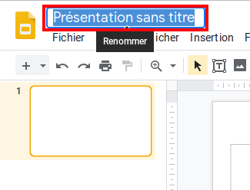

Sous Google Slides, saisissez le nom de votre fichier à la place de “présentation sans titre”

Toutes les modifications que vous apporterez par la suite seront également enregistrées sans que vous n’ayez rien à faire !

#### Dans une application installée

Les choses ne se passent pas du tout de la même façon !

Lorsque vous ouvrez l’application, un assistant vous demande quel type de document vous voulez créer, ou vous ouvre un fichier vierge.

Pour **sauvegarder** le fichier créé, il vous faudra cliquer sur l’icône représentant une **disquette** ou choisir "Enregistrer" dans le menu déroulant ou l’onglet "Fichier".

C’est alors que vous :

* donnerez un **nom** à votre fichier ;
* choisirez le **format** (pptx, odp…) dans la liste déroulante ;
* choisirez le **dossier** dans lequel vous souhaitez l’enregistrer.

Attention, car vous devrez penser à **sauvegarder régulièrement** votre travail en cliquant sur l’icône de la disquette !

Donnez à vos **fichiers** des **noms explicites** et n’utilisez pas d’espaces, d’accents, ni de caractères spéciaux, en dehors du tiret du 8 (_).

### Ajoutez, manipulez des diapositives et lancez le diaporama

À partir de maintenant, les exemples que je partagerai avec vous porteront sur**Google Slides**. C’est dans la **zone de gauche** (zone de présentation des diapositives) que toutes les opérations qui suivent se déroulent.

#### Créez une diapositive

Quand vous ouvrez une application de présentation, vous avez déjà une diapo dans le fichier !

Pour en créer une autre, **cliquez sur +**, comme montré ci-dessous, ou faites un **clic droit** sur la zone (le clic droit marche dans toutes les applications évoquées ici).

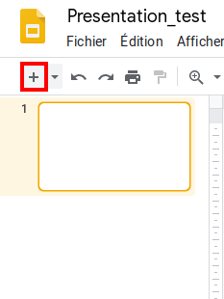

Cliquez sur le signe + pour créer une diapo

#### Dupliquez une diapositive

Faites un clic droit sur la diapo et sélectionnez "Dupliquer" : la nouvelle diapositive est créée à la suite de l’autre.

Cette fonction est très pratique quand on a des diapos similaires ou que l’on veut copier plusieurs fois le plan dans le document.

#### Déplacez une diapositive

Faites un clic gauche sur la diapo, maintenez appuyé, positionnez le curseur à l’endroit où vous voulez la faire figurer (représenté par un trait) et relâchez votre clic pour la déposer.

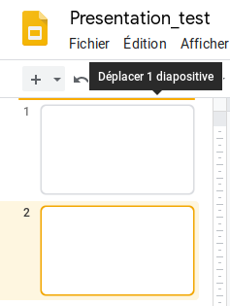

Ici, on a cliqué sur la diapo 2, pour la placer avant la première

#### Supprimez une diapositive

Faites un clic droit sur la diapo, puis sélectionnez "Supprimer".

#### Lancez le diaporama

Vous êtes en mode “édition”, c’est à dire que vous travaillez sur votre fichier. Mais vous voulez de temps en temps contrôler ce que ça donne, c’est-à-dire comment votre **diaporama** sera **vu** par les**autres** !

Le bouton "Lire" est très visible sur la page ! Pour revenir en mode édition, il suffira d’appuyer sur la touche Échap de votre clavier.

Capture d'écran de la zone où cliquerCliquez sur "Lire" pour avoir un aperçu de la mise en page

Vous pouvez également sélectionner “Lire” dans le menu “Afficher”. Cette option fonctionne aussi avec **les autres applications** :) (menu ou onglet “Affichage” > “Lire” ou “Diaporama”), qui ont, par ailleurs, leurs propres raccourcis.

### Choisissez une mise en page et ajoutez des éléments de contenu

Vous allez maintenant créer du contenu !

La zone de gauche vous servira à créer vos diapos et à sélectionner celle sur laquelle vous allez travailler.

Pour “remplir” vos diapos, c’est sur la **zone centrale** que ça va se passer.

#### Sélectionnez une mise en page

Lorsque vous créez une diapositive, vous pouvez choisir **plusieurs modèles** de **mise en page**, selon ce que vous voulez faire figurer sur votre diapo.

Ce n’est pas sur le +qu’il faut cliquer, mais sur la petite flèche qui est à côté. Cliquez alors sur le modèle qui vous convient pour le créer.

Vous pouvez également faire un **clic droit sur la diapo** que vous avez créée dans la zone de gauche pour choisir/modifier sa mise en page. Cette méthode est commune à toutes les applications.

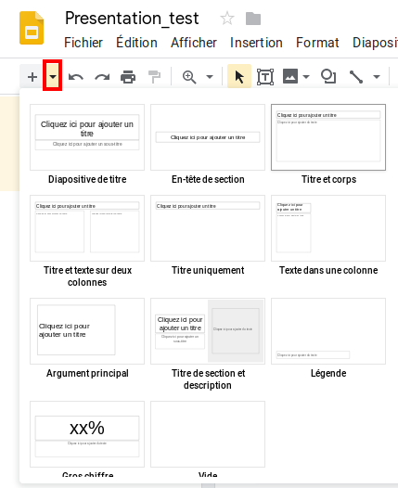

Sélectionnez la mise en page qui vous convient

Choisir des modèles de mise en page au lieu de partir de diapos vierges va vous permettre d’obtenir une **présentation harmonisée** et cohérente, ainsi que de **modifier très facilement** la mise en forme par la suite (voir partie 2 chapitre 2).

#### Saisissez du texte

S’il s’agit d’une diapo comprenant une zone de texte… vous n’avez qu’à saisir le texte, après avoir cliqué sur la zone de texte concernée ! C’est la même chose que dans votre logiciel de traitement de texte. ;)

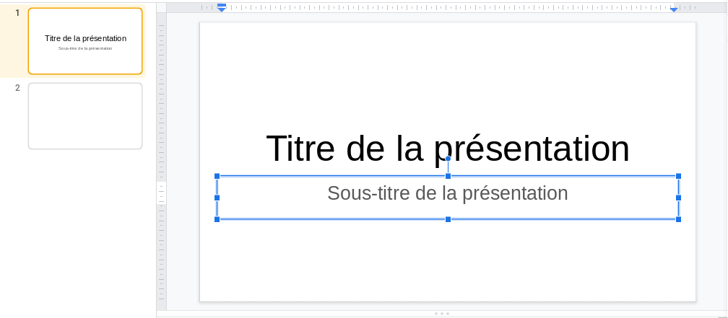Saisie du texte dans le sous titre de la diapositive

Ne modifiez pas les attributs généraux de vos caractères (police, taille…) à la main. Vous le ferez par la suite, pour l’ensemble de votre présentation. Vous pouvez, cependant, mettre un mot en valeur en utilisant de la couleur, du gras ou de l’italique.

Rappelez-vous que vous ne devez pas charger le contenu, ni trop rédiger, si vous ne voulez pas perdre votre auditoire lors de votre présentation !

#### Insérez des éléments

Vous pouvez insérer des images, **dessins** ou **graphiques** déjà**existants**, à condition qu’ils soient lisibles à l’écran (voir première partie). Vous pouvez également créer des **tableaux** que vous compléterez dans l’application.

Il vous suffit d’ouvrir le **menu Insertion** (ou d’utiliser les icônes) pour faire votre choix.

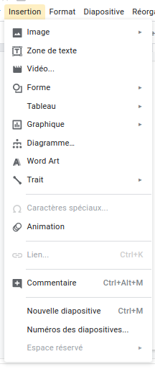

Ce que vous pouvez insérer

Une diapo sur le modèle “titre uniquement” est souvent la mise en page la plus adaptée pour insérer des éléments.

Si vous avez besoin de **saisir du texte** sur un modèle qui ne contient pas de zone dédiée (par exemple, pour légender une image), vous allez choisir “Insérer une zone de texte”. Dans ce cas, vous pourrez mettre le texte en forme à la main, en fonction de vos besoins spécifiques.

### Créez des visuels et des schémas simples dans votre application

Vous pouvez créer vos propres visuels en utilisant des **formes** simples, du **texte** et/ou des **éléments externes**, comme par exemple des photos, comme dans votre logiciel de traitement de texte.

Vous allez toujours utiliser le menu “**Insertion”** (ou les icônes) pour rajouter les éléments dont vous avez besoin.

Le fonctionnement est le même que pour l’option Dessin d’un logiciel de traitement de texte !

Vous allez **bâtir un schéma** très simple :

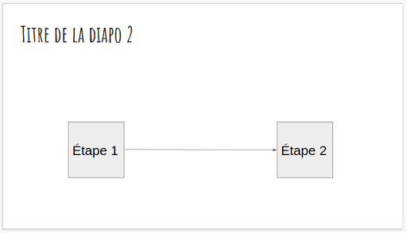

Le schéma à reproduire

#### Insérez des formes

Allez dans le menu **Insertion** et **sélectionnez la forme** choisie.

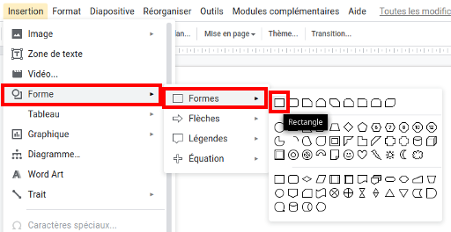

Pour insérer des formes...

Cliquez à l’endroit où vous voulez la déposer, ou faites un clic gauche et maintenez appuyé, tout en faisant glisser la souris pour définir la taille de la forme. La méthode varie selon les applications.

Dans Impress, vous trouverez les formes au bas de votre écran.

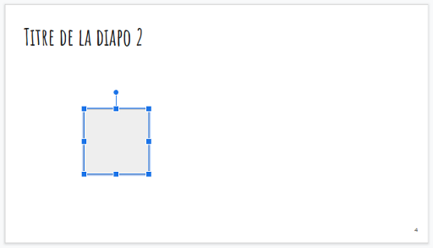

Un carré inséré dans la diapositive

#### Modifiez une forme

* **Un double clic** sur la forme vous permet d’y saisir du texte.
* **Un clic droit** vous permet, notamment, d’en modifier le contour et la couleur.
* **Un clic gauche** vous permet de sélectionner la forme. En promenant votre souris sur cette dernière, vous pouvez voir votre curseur changer de forme. Faites un **clic gauche** et **maintenez appuyé** pour réaliser les opérations mentionnées ci-dessous.

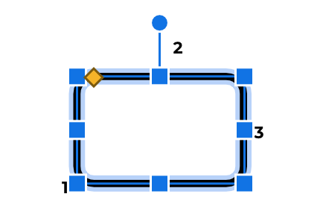

Curseurs pour modifier une forme

|  |  |  |
| --- | --- | --- |
|  | **Forme du curseur** | **Opération** |
| **1** | Carré en diagonale dans un angle | Agrandir la forme |
| **2** | Cercle | Faire pivoter la forme |
| **3** | Carré vertical ou horizontal contre un trait | Étirer la forme (verticalement ou horizontalement) |

#### Ajoutez des connecteurs

Vous allez terminer ce schéma :

* copiez/collez votre premier carré pour en obtenir un second identique ;
* déplacez ce dernier ;
* pour créer une flèche entre les deux carrés, choisissez **“Trait”** dans le menu **“Insertion”**.

Dans  Google Slides, les points violets sont en quelque sorte "aimantés" pour vous aider à positionner vos connecteurs proprement ! Vous pouvez néanmoins les déplacer où vous le souhaitez.

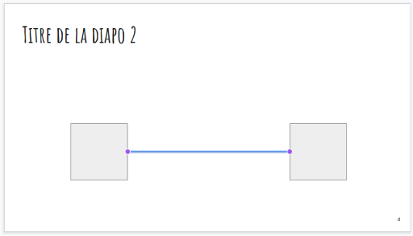

Ajout d'un connecteur entre deux formes

Il ne vous reste plus qu’à saisir le texte !

Notez que des lignes rouges (des guides) apparaissent pour vous aider à aligner vos éléments les uns par rapport aux autres !

#### Associez des éléments

Les éléments qui composent votre visuel sont **indépendants** les uns des autres. Pour qu’ils soient **groupés** et que vous puissiez, par exemple, les déplacer tous ensemble, vous devez les**sélectionner** (cliquez sur un élément, puis enfoncez la touche majuscule et laissez-la enfoncée pendant que vous cliquez sur les autres éléments)**> clic droit > ”Associer”**.

Créer ses schémas dans l’application, au lieu d’insérer des visuels déjà faits va vous permettre d'ajouter des **animations** (voir chapitre 2.3).

### Découvrez la première version du diaporama de Sophie

🔥 Sophie a bâti son diaporama, en respectant le même ordre que celui que vous suivez ici, pour obtenir une première version “brute”, sans mise en forme.

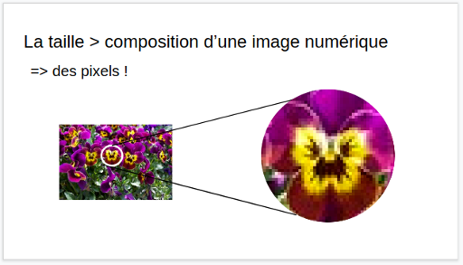

Diapo extraite du diaporama de Sophie

Vous pouvez accéder ici à [sa présentation complète](https://s3-eu-west-1.amazonaws.com/course.oc-static.com/courses/5870121/Utiliser_photos_v1.pptx), et la consulter au format odp. ou pptx. ou l'uploader sur Google Slides pour l'éditer en ligne.

Quelques indications sur son travail :

* elle a créé les diapos dont elle avait besoin, inséré et saisi ses contenus. Elle n’a pas associé les différents éléments qui composent ses visuels, car elle a l’intention de rajouter des animations ;
* elle n’a pas fait de mise en forme manuelle, à part la taille des caractères dans les zones de texte qu’elle a insérées à la main ;
* elle n’a pas, non plus, dupliqué les diapos qu’elle a prévu d’utiliser plusieurs fois. En effet, elle s’en occupera après avoir fait la mise en forme de sa présentation.

Ouvrez le fichier dans votre logiciel de choix et “amusez-vous” avec lui pour vous entraîner à faire toutes les opérations que vous avez vues dans ce chapitre ;) !

### En bref :

* vous pouvez créer, dupliquer, déplacer ou supprimer des diapos au clic droit dans la zone de présentation des diapos, à gauche de votre fenêtre ;
* choisissez, pour chaque diapo, une mise en page correspondant à votre maquettage ;
* vous pouvez créer du contenu directement dans votre application, ou y insérer des éléments préexistants.

Vous savez, à présent, concevoir un diaporama “brut”. Vous allez maintenant vous pencher sur sa mise en forme, pour répondre aux critères d’ergonomie et d’esthétique vus dans la première partie. Rendez-vous au chapitre suivant !

## Paramétrez votre diaporama

Votre but va être, à présent, de produire un diaporama **“professionnel”**, comme vous l’avez vu dans la première partie.

Vous allez choisir un **thème graphique** et **personnaliser** la mise en page et la mise en forme pour l’ensemble de votre diaporama. Et si, finalement, ce que vous avez fait ne vous plaît pas ou qu’on vous demander de le modifier ? Pas de problème ! Les changements au niveau du diaporama, et non des diapos prises individuellement, peuvent se faire en quelques clics !

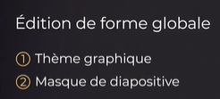

### Appliquez un thème graphique adapté

Lorsque vous avez créé votre document, un thème de base très simple a été appliqué d’office. Vous allez pouvoir le changer ! Attention quand même à garder à l’esprit les notions de **sobriété** et de **lisibilité** ;) ! Figurez-vous que les thèmes qui vous sont proposés ne respectent pas toujours ces conseils de bon sens…

#### Choisir un thème

Si le panneau “Thème” n’est pas déjà affiché sur la droite de la fenêtre, vous pouvez cliquer directement sur “Thème” ou choisir “Changer de thème”, dans le menu déroulant “Diapositive” pour le faire apparaître.

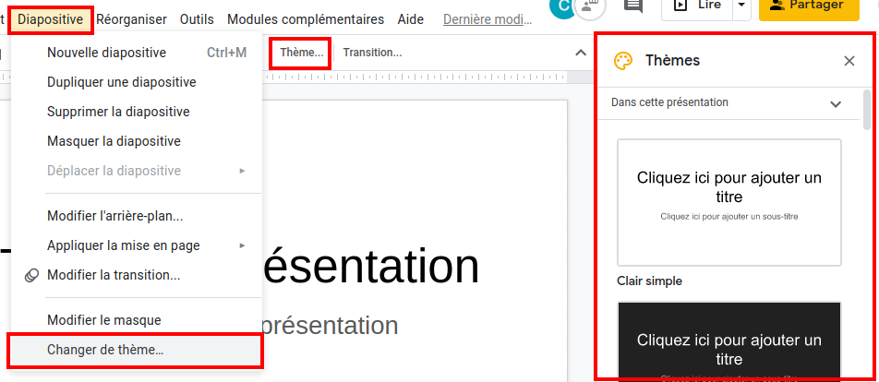Pour changer de thème...

Cliquez sur un thème pour visualiser le résultat sur votre diapositive courante et sur votre diaporama.

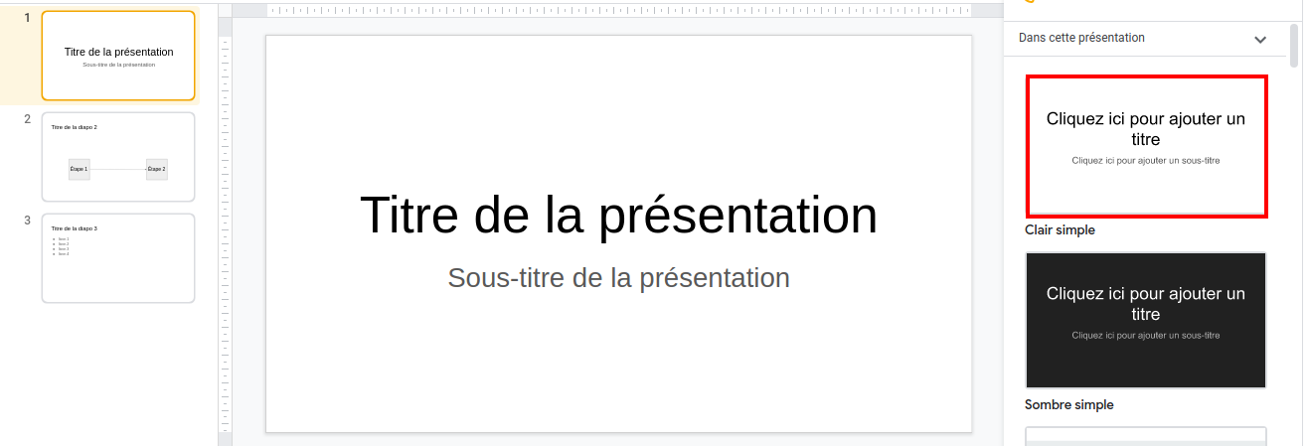Le thème de base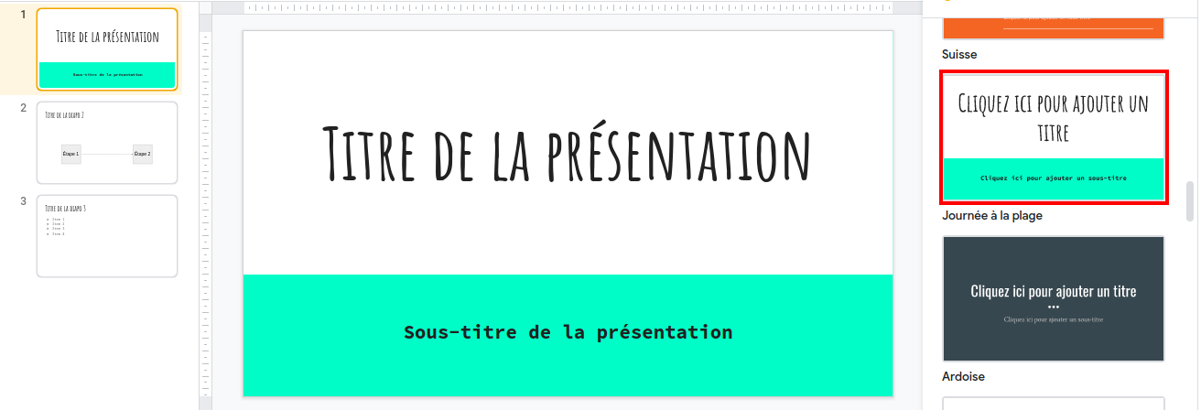Application d’un nouveau thème

**Comment changer de thème dans Impress et PowerPoint ?**

* PowerPoint : onglet **“Création”** ;
* Impress : bouton **“Pages maîtresses”** sur la zone de droite de la fenêtre.

#### Quels sont les éléments impactés ?

* Le **fond** des diapositives (couleur, éléments graphiques…).
* L’**emplacement** et la **taille** des différentes**zones** (mise en page).
* Le **format** des **paragraphes** et des **formes** (espacement, couleurs de fond…).
* Certains **attributs** des **caractères** (police, taille, couleurs…).

Le choix des thèmes de Google Slides est très limité. Vous disposez d’un choix de base beaucoup plus vaste sous PowerPoint !

### Personnalisez et homogénéisez votre support

#### Le masque de diapositive

Il s’agit du **modèle général** de diapositive. C’est au masque que vous allez apporter toutes les modifications que vous voulez appliquer à l’ensemble du diaporama.

##### Affichez le masque

Vous l’ouvrez en sélectionnant “Masque” dans le menu “Afficher”.

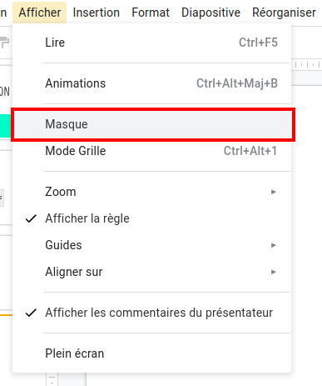

Pour afficher le masque de diapositive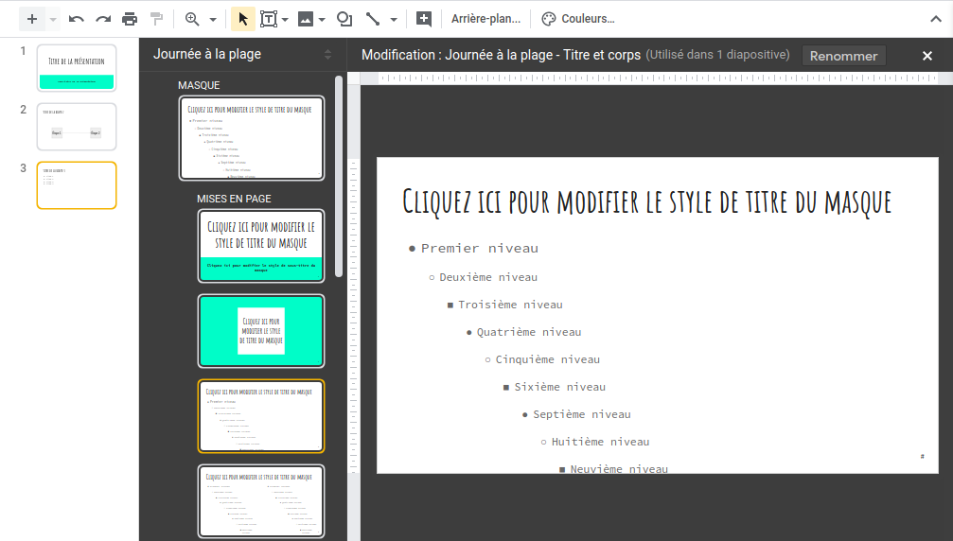Affichage du masque

Il a été ouvert alors que la diapo courante était la diapo 3. Vous pouvez remarquer que son modèle est encadré en jaune sous “Mises en page”.

##### Modifiez le masque

Vous allez cliquer sur le masque pour y apporter des modifications :

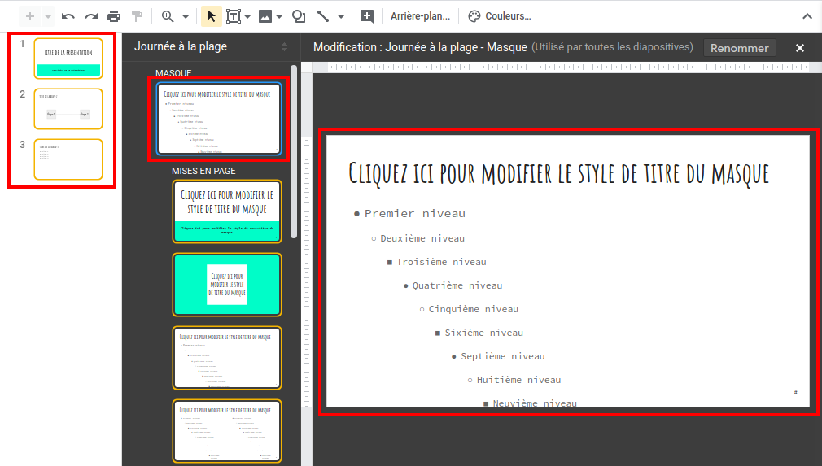Sélection du masque

Vous pouvez constater que toutes vos diapos de la zone de présentation, ainsi que tous les modèles de diapos, sont maintenant encadrés en jaune.

Cela signifie que les **modifications** que vous allez effectuer vont s’appliquer à l’**ensemble du diaporama**.

Nous allons maintenant modifier la police de la zone de titre en cliquant dessus, puis en sélectionnant une nouvelle police.

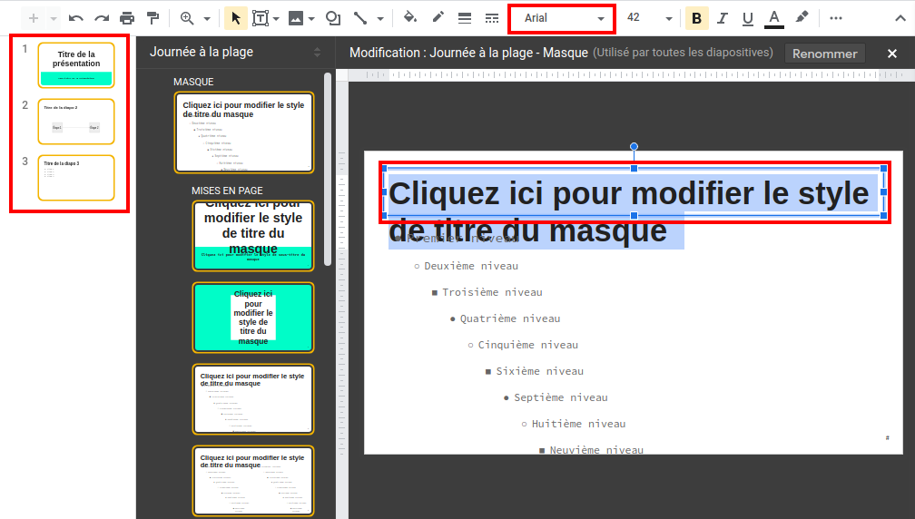Modification du masque

Vous pouvez voir que toutes les diapos ont effectivement été modifiées !

Vous souhaitez peut-être personnaliser certaines diapos ? Par exemple, utiliser pour les titres de vos sections une police différente de celle du masque ? C’est très facile avec Google Slides ! Vous allez procéder **de la même façon** que pour le masque, en sélectionnant non plus le masque, mais le modèle que vous voulez modifier dans la liste des mises en page.

Qu'est-ce je peux modifier dans les masques ?

À peu près **tout**, en cliquant sur la zone concernée ;) : la taille des caractères, leur couleur, leur graisse, la taille des zones de texte...

##### Insérez des éléments dans toutes les diapos

Vous pouvez également **insérer dans le masque** des **éléments constants** que vous voulez voir apparaître sur **toutes les diapos** (numérotation des diapos, logo de l’entreprise…).

Il vous suffit de cliquer sur le masque, comme dans l’avant-dernière image, puis de sélectionner dans le menu déroulant “Insertion” ce que vous souhaitez insérer !

Sous Google Slides, vous pouvez modifier les couleurs du thème en cliquant sur le bouton couleur affiché au dessus du masque.

Et comment accéder au masque dans Impress et PowerPoint ?

* **PowerPoint** : cette fonction n’est, à ce jour,  pas disponible dans la version online, mais uniquement dans la version de bureau : onglet **“Affichage”** >**“Masque des diapositives”**
* Impress : menu **“Affichage” > “Masque” > “Masque des diapos”**

### Découvrez le diaporama de Sophie mis en forme

🔥 Sophie a choisi de garder le thème de base, car elle adore la sobriété :).

Elle a, en revanche modifié :

* les dimensions des zones de texte ;
* les polices de caractères ;
* la taille et la couleur de certains textes, pour améliorer la lisibilité...

Elle a également inséré le logo de l’entreprise et la numérotation de ses diapos.

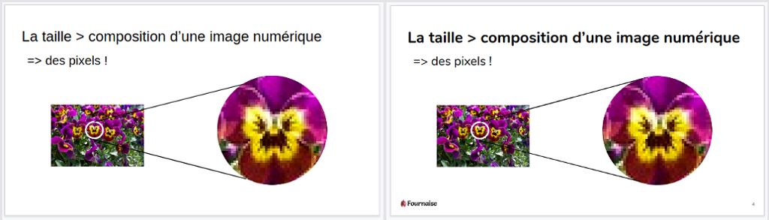Une diapo titre + visuel avant/après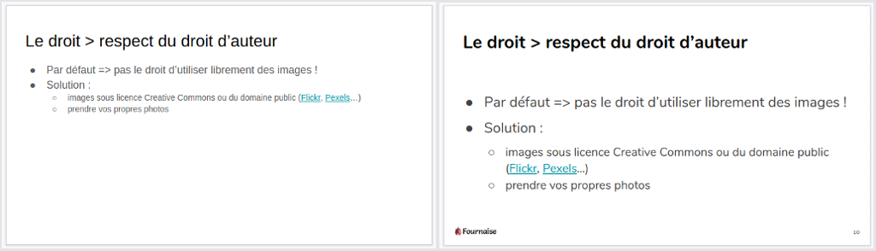Une diapo titre + liste avant/après

Vous pouvez télécharger [cette nouvelle version de sa présentation](https://s3-eu-west-1.amazonaws.com/course.oc-static.com/courses/5870121/Utiliser_photos_v3.pptx) et la consulter au format odp. ou pptx. ou l'uploader sur Google Slides pour l'éditer en ligne.

### En bref :

* vous pouvez facilement appliquer à votre diaporama un thème graphique de votre choix ;
* les modifications de la mise en forme et les insertions d’éléments constants, tels qu’un logo, se font au niveau du masque de diapositive, pour s’appliquer à l’ensemble du diaporama ;
* vous pouvez également faire des modifications qui ne s’appliqueront qu’aux diapositives utilisant le même modèle de mise en page.

Vous savez à présent appliquer une mise en forme homogène à votre diaporama. On pourrait s’arrêter là sur l’aspect technique, car vous avez vu ce qui est indispensable. Mais nous allons ajouter un peu de dynamisme à tout ça pour que votre présentation soit en osmose avec votre prestation orale. Rendez-vous au chapitre suivant !

## Dynamisez votre diaporama avec des animations et transitions

Il ne s’agit pas là de jouer le pro des effets spéciaux :), mais juste de coordonner l’affichage de vos slides avec vos propos, et d’apporter un peu de douceur aux transitions.

C’est une étape qui n’a rien d’obligatoire, et des effets dont il faut user avec modération !

### Synchronisez votre support et votre discours grâce aux animations

Vous avez probablement déjà vu un diaporama dans lequel les lettres tombent les unes après les autres, rebondissent… Eh bien non, ce n’est pas pour vous permettre de faire ça qu’on va traiter ce point ;).

Utilisées “sérieusement”, les animations vous permettent d’**afficher** des éléments de texte **au fur et à mesure** que vous les citez, ou encore de faire apparaître les différentes parties d’un schéma progressivement. Elles ont donc des **vertus pédagogiques** !

Où est-ce je peux accéder aux animations ?

Ouvrez la diapo sur laquelle vous voulez faire l’animation, puis sélectionnez “Animations” dans le menu déroulant “Afficher”.

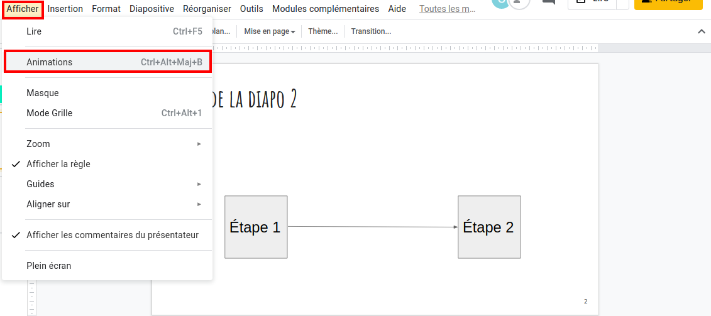La fonction “Animations” est disponible dans le menu “Afficher”

Et comment est-ce que je les paramètre ?

L’action précédente a provoqué l’ouverture d’un panneau “Transitions” sur la droite de l’écran. Ce n'est pas très clair au niveau du vocabulaire, mais c'est pourtant dans ce panneau que l'on va pouvoir créer les animations !

Cliquez sur la forme, la zone de texte… que vous voulez “animer” (ou sélectionnez un ensemble d’éléments), puis sur "Sélectionner l'objet à animer" ou “Ajouter une animation”.

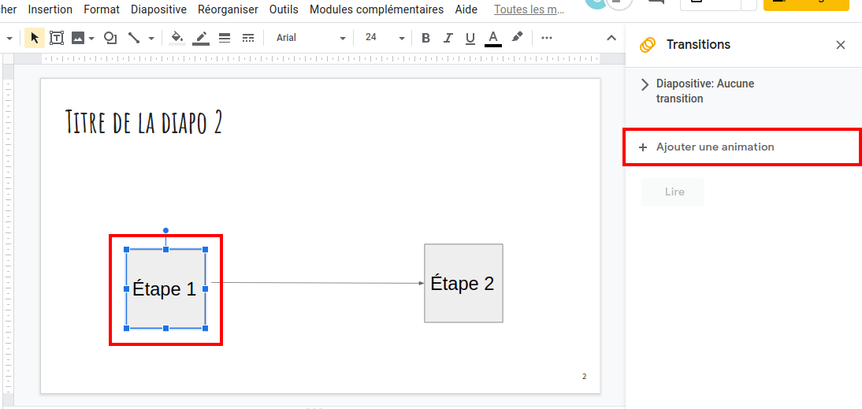Pour “animer” le premier élément

Et le tour est joué ! Votre élément apparaîtra en douceur, au clic de la souris.

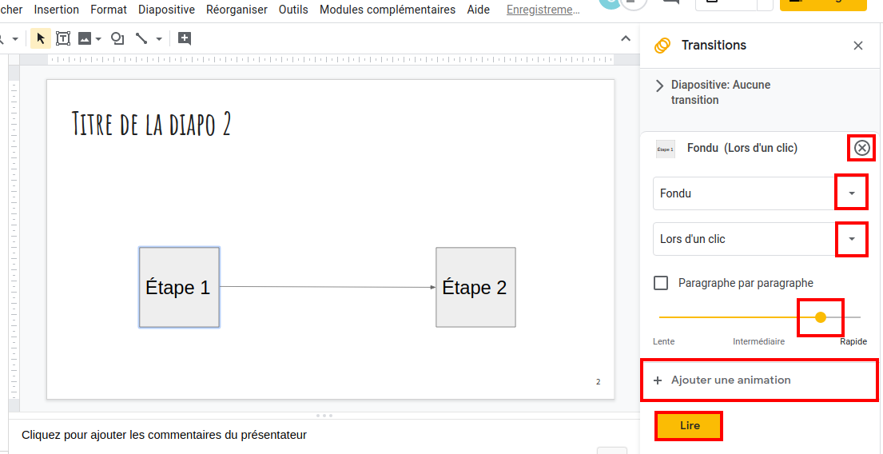Pour modifier les paramètres de l’animation, la supprimer ou en rajouter une

Si vous avez associé certains éléments, l’animation s’appliquera à l’ensemble. Pensez à les dissocier si vous voulez les afficher séparément.

Vous pouvez **modifier le paramétrage** en utilisant les flèches pour faire apparaître une liste déroulante, ou en déplaçant le curseur.

Et vous pouvez **rajouter l’animation suivante** en procédant de la même façon !

Le bouton **“Lire”** vous permet de **visualiser** l’effet produit sans être obligé de lancer le diaporama.

Et comment ajouter des animations dans Impress et PowerPoint ?

* **PowerPoint** : onglet “Animation” > cliquez sur l’élément > choisissez l’animation dans les icônes de l’onglet ;
* **Impress** : sélectionnez la forme > menu déroulant “Diaporama”>“Animation personnalisée”.

### Fluidifiez votre présentation avec des transitions

Les transitions vous permettent de faire un **passage en douceur** d’une diapo à l’autre. Il n’y a pas d’intérêt de fond à faire des transitions. Le but est uniquement d’ordre **esthétique**. Privilégiez toujours une certaine **simplicité**:).

Sous Google Slides, vous allez ajouter des transitions dans le même panneau que les animations.

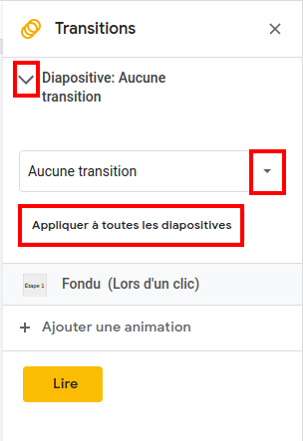

Pour ajouter une transition...

Et comment ajouter des transitions dans Impress et PowerPoint ?

* **PowerPoint** : onglet “Transitions” > choix de la transition et des paramètres dans les icônes de l’onglet ;
* **Impress** : menu déroulant “Diaporama”> “Transition”> choix de la transition et des paramètres dans le panneau de droite.

### Découvrez le diaporama de Sophie avec des animations

🔥 Pour son diaporama, Sophie n’a jugé utile d’utiliser des animations que pour deux diapos (ses schémas) :

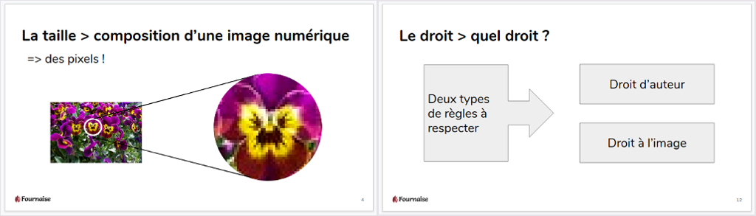Diapos extraites du diaporama de Sophie

* elle a ajouté des transitions (fondu) à l’ensemble de ses diapos ;
* elle a également dupliqué et inséré la diapo de plan lors des changement de partie, en mettant à chaque fois en évidence la partie traitée ;
* elle a procédé de même pour son schéma relatif au droit. C’est la diapo qui sera à l’écran lorsqu’elle évoquera le droit à l’image, pour lequel elle n’a pas conçu de diapo spécifique.

Son diaporama est prêt à l’emploi ! 👌

Vous pouvez télécharger [cette version finale de sa présentation](https://s3-eu-west-1.amazonaws.com/course.oc-static.com/courses/5870121/Utiliser_photos_v4.pdf) et la consulter au format odp. ou pptx. ou l'uploader sur Google Slides pour l'éditer en ligne. Attention, si vous en réalisez un PDF, les animations et les transitions ne seront, en revanche, pas visibles ! :)

### En bref

* Les animations permettent de dynamiser vos visuels pour synchroniser leur affichage avec votre discours.
* Ajouter des transitions pour passer d’une diapo à l’autre apporte un peu de fluidité à l’ensemble.
* Il ne faut pas abuser de ces différents effets, car cela ne ferait pas très sérieux, sans pour autant apporter de valeur ajoutée à votre présentation.

Vous savez à présent réaliser des documents de présentation ! Bravo ! Objectif atteint… enfin presque. En effet, contrairement à un document texte, votre présentation ne prendra vie que lorsque vous l’utiliserez face à un public. Encore faudra-t-il disposer du bon matériel, effectuer correctement vos branchements et intégrer votre présentation à votre prestation orale. Rendez-vous au chapitre suivant pour cette ultime étape !

## Utilisez votre support face à un public

 Ça y est ! Votre présentation est prête à l’emploi. Mais votre travail de préparation n’est pas fini ! En effet, vous devez tout d’abord vous assurer que vous disposerez du **bon matériel** le jour J. Et pour être serein et performant face à votre public, rien ne vaut un peu d’**entraînement**. Après, exit les soucis liés à la technique : tout sera affaire de **communication** :).

### Procurez-vous le matériel indispensable

Pour faire une présentation, vous avez besoin d’un **ordinateur**, bien sûr, mais également d’un vidéoprojecteur et de la bonne connectique (les bons câbles).

Si votre présentation est en ligne ou qu’elle contient des liens hypertextes, il vous faudra également disposer d’une connexion à **Internet**.

Un écran n’est pas indispensable. Un mur blanc fait très bien l’affaire !

#### Le vidéoprojecteur

Vous pouvez faire votre présentation dans une salle dotée d’un **vidéoprojecteur fixe**. Dans ce cas, vous ne vous occuperez que de le connecter à votre ordinateur et de le démarrer.

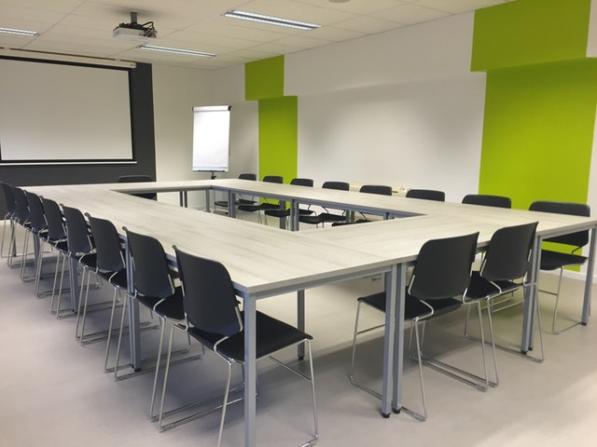Salle équipée d’un vidéoprojecteur au plafond (par Pixabay, sur Pexels)

Pensez à vous procurer le **câble** permettant de connecter votre ordinateur, ainsi que sa **télécommande** (pour l’allumer et l’éteindre) ou la **clef de l’armoire** dans laquelle vous trouverez ces éléments. Les **prises** sont généralement incluses dans le **bureau** ou **contre le mur**.

Certaines salles ne sont pas dotées d’un vidéoprojecteur fixe. Vous devrez prendre un **appareil portable**. Il vous sera généralement remis dans une sacoche, avec la connectique.

Vous n’avez pas besoin de télécommande, puisque vous accédez au bouton qui vous permet de le mettre sous tension et de l’éteindre.

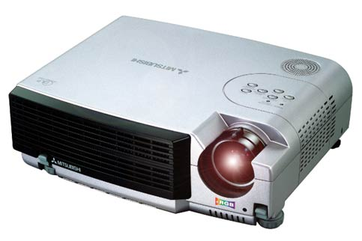

Vidéoprojecteur portable - AV Hire London - CC BY 2.0, http://www.flickr.com

#### La connectique

Le vidéoprojecteur doit être **alimenté** par le **courant** et **relié à votre ordinateur** pour en recevoir le signal. Les câbles vous sont fournis avec le matériel.

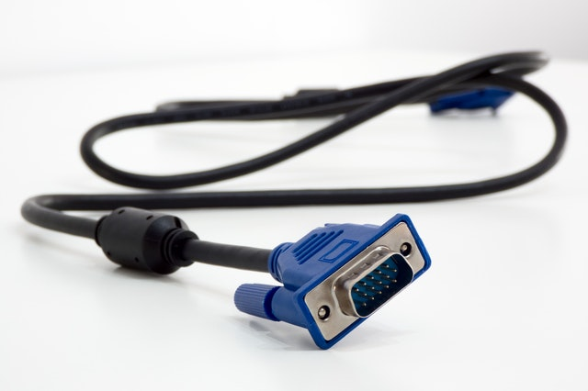

Câble VGA (par Bartek Wojtas sur Pexels)

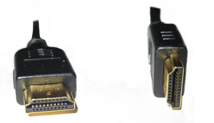

Câble HDMI - Home Cinema Pictures- CC BY-ND 2.0 - https://www.flickr.com

Et pour brancher les câbles à votre ordinateur ? Il vous faut les bonnes prises !

Quelles prises (**ports**) ?

En général **VGA** ou **HDMI**.

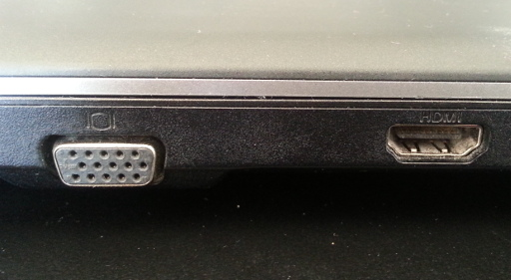

De gauche à droite : port VGA et port HDMI sur un ordinateur portable

De nombreux portables, aujourd’hui, n’ont pas de prise VGA. Si c’est votre cas, et que le matériel n’a qu’un câble VGA, il vous faudra vous procurer un **adaptateur VGA-HDMI**, pour le connecter à votre port HDMI.

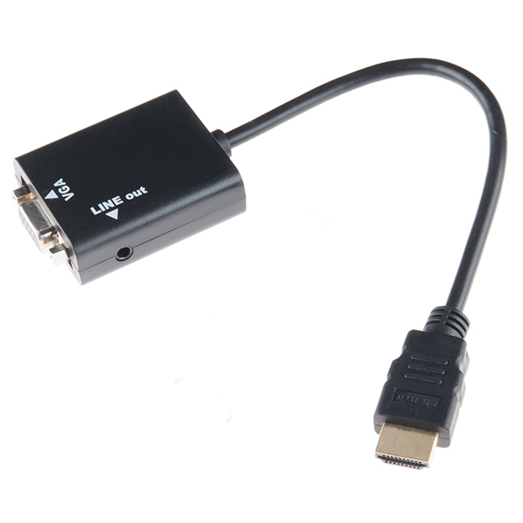

Adaptateur VGA - HDMI - SparkFun Electronics - CC BY 2.0 - <https://www.flickr.com>

Et si j'utilise un Mac ?

Comme d’habitude, Apple ne fait rien comme tout le monde. ;) Il va falloir vous procurer un adaptateur Mini DisplayPort vers VGA, pour pouvoir brancher le câble VGA du vidéoprojecteur sur votre port MiniDisplayPort.

#### Les filets de sécurité

Better safe than sorry ! Prévoyez toujours le pire. ;)

|  |  |
| --- | --- |
| **Si jamais...** | **Il vaudrait mieux...** |
| vous ne pouviez pas utiliser votre propre ordinateur. | avoir votre présentation en PDF sur une clé USB. |
| vous n’aviez pas d’accès à Internet, alors que vous en avez besoin. | avoir votre mobile sous la main pour l’utiliser en point d’accès WiFi. |

### Testez votre présentation

#### Répétez votre présentation

Toute prestation orale nécessite une répétition !

Quand elle s’accompagne d’une présentation visuelle, il faut rajouter la **coordination de vos propos et des animations et changements de diapos**. Dans un premier temps, vous pouvez vous entraîner seul, face à votre écran.

#### Intégrez vos notes à votre présentation

Vous pouvez avoir vos notes sur un support externe (une feuille, une tablette… ou votre smartphone). Si c’est le cas, pensez à indiquer, dans ces dernières, les changements de diapo.

Vous pouvez également**ajouter dans vos diapos des notes** que vous verrez sur votre écran, mais qui ne seront pas projetées.

Pour ouvrir la zone de saisie des notes, cochez**“Afficher les commentaires du présentateur”** dans le menu “Afficher”.

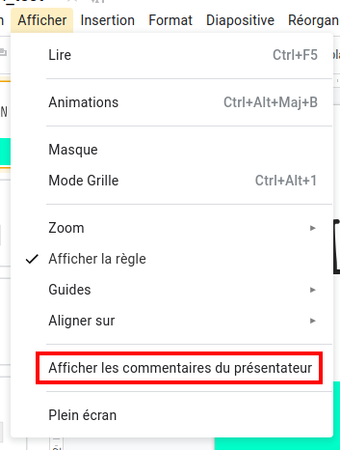

Une zone de saisie s’ouvre au bas de la diapo !

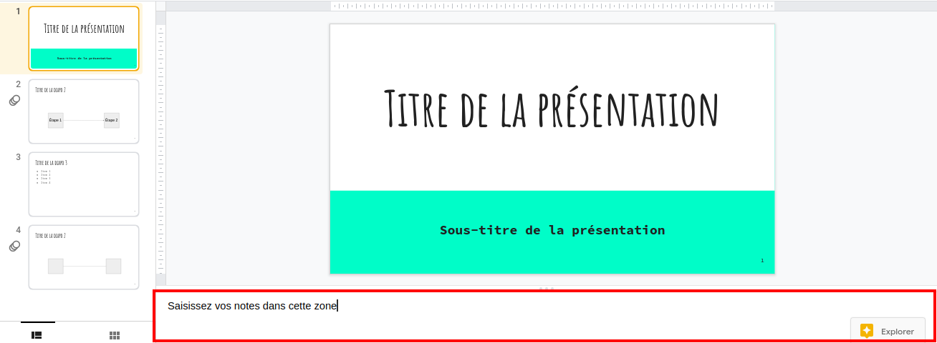

Zone de saisie sous la diapo

Comment ajouter mes notes dans Impress et PowerPoint ?

* PowerPoint : onglet **“Affichage” > Notes**;
* Impress : menu**“Affichage” > Page de notes**.

#### Faites un test dans la salle

* Effectuez vos **branchements**.
* Allumez le vidéoprojecteur, puis **connectez-le** à votre ordinateur. Si l’écran de votre ordinateur n’est pas projeté, il va falloir utiliser une **“bascule”** sur votre clavier pour changer de sortie. La touche varie selon les modèles d’ordinateurs. Si cela ne marche toujours pas, changez la **source** sur le vidéoprojecteur.
* S’il s’agit d’un vidéoprojecteur portable, vérifiez l’**endroit** où vous pouvez le **poser** pour obtenir une projection d’une taille satisfaisante. Utilisez la molette pour faire le point.
* Les vidéoprojecteurs portables ont généralement un **pied ajustable** qui vous permet de les**incliner**, mais vous constaterez peut-être qu’il vous faut poser le vôtre sur un support pour que votre diaporama soit projeté assez haut pour être visible.
* Apportez, si nécessaire, de petites **retouches** à votre diaporama pour qu’il soit parfaitement lisible par le public dans cette salle.

Vous allez peut-être constater que le rendu de vos couleurs n’est pas le même que sur votre écran ! Si c’est le cas, ce test vous permettra de rectifier le tir pour avoir un support parfaitement lisible.

#### Arrivez en avance le jour J

Idéalement, si vous êtes le premier à prendre la parole, effectuez vos branchements et lancez votre diaporama avant le début de votre exposé.

### Intégrez votre support dans votre prestation orale

Ça y est, vous êtes face à votre auditoire ! Voici quelques conseils pour utiliser au mieux votre présentation :

* tenez-vous **face au public** et **regardez-le** ;
* ne vous tenez **pas dans le faisceau** du vidéoprojecteur pour ne pas masquer la présentation (et être ébloui ;)) ;
* si vous voulez**montrer** des éléments sur votre présentation, faites-le à la **souris** sur votre **écran**, et non en les désignant sur l’écran de projection (en le masquant, et en tournant le dos à l’auditoire) ;
* il existe des télécommandes pour contrôler votre diaporama à distance. Si vous ne disposez pas d’un tel matériel, utilisez une souris sans fil que vous garderez dans votre main pour pouvoir cliquer sans rester figé derrière votre écran.
* Soyez souriant et naturel, mais ça ne devrait pas poser de problème ! ;)

Et si vous voulez remettre votre présentation à ceux qui ont assisté à la réunion comme pense-bête ? Exportez-la en PDF pour la partager !

Pour plus de conseils sur l'aisance à l'oral, vous pouvez suivre cet autre cours du catalogue OpenClassrooms : [**Prenez la parole en public**](https://openclassrooms.com/fr/courses/4577696-prenez-la-parole-en-public).

### En bref :

* vérifiez que vous avez bien tout le matériel nécessaire pour votre présentation ;
* répétez votre présentation et testez votre diaporama, si possible dans la salle où votre prestation aura lieu ;
* intégrez, de manière naturelle, la projection de vos documents à votre communication avec le public.

Ça y est ! Vous êtes à présent capable de concevoir et de présenter un diaporama simple en autonomie. Il ne vous reste plus qu’à pratiquer pour intégrer ce que vous venez de voir… et aller plus loin !

Merci d’avoir suivi ce cours ! *:)*

Si vous souhaitez aller plus loin et vous perfectionner dans vos choix graphiques, voici un autre cours du catalogue OpenClassrooms pour des profils plus avancés : [**Améliorez l'impact de vos présentations**](https://openclassrooms.com/en/courses/3013891-ameliorez-limpact-de-vos-presentations). En le suivant, vous pouvez continuer à progresser dans vos présentations !

# Améliorez un diaporama

Bravo ! Vous avez réussi cet exercice !

### Compétences évaluées

* Lister les bonnes pratiques de présentation d'un diaporama devant un auditoire
* Appliquez les bonnes pratiques de base de la création de documents de présentation

### Description

Vous allez à présent réaliser une activité pas à pas, et compléter le quiz ci-dessous au fur et à mesure de votre progression pour valider l’acquisition de vos compétences !

Ouvrez un deuxième onglet (ou une deuxième fenêtre) dans votre navigateur, pour pouvoir produire le travail demandé, tout en traitant le quiz.

N’hésitez pas à tester toutes les réponses possibles pour choisir les bonnes !

### Contexte

**Assistant.e de la responsable pédagogique de**Limosup’ com, un établissement privé d'enseignement supérieur de commerce, vous êtes chargé.e de faire une **brève présentation de l'école** lors de la réunion de pré-rentrée des nouveau formateurs, avant la prise de parole de votre supérieure.



Vous avez préparé vos notes, quelques indications sur les diapos que vous souhaitez avoir, et vous avez confié à votre **stagiaire** la mission de vous **préparer un document de présentation** à projeter. Vous lui avez fourni vos documents préparatoires, ainsi que les images à insérer et le logo de l'école.

Il vous a remis son fichier, réalisé sous Google Slides. Vous remarquez alors **plusieurs erreurs et imperfections** que vous voulez corriger :

* votre stagiaire n'a pas inséré la carte que vous lui avez fournie pour montrer les sites de formation ;
* les formations sont présentées sous forme de liste, or vous préféreriez un schéma avec une animation ;
* enfin, vous souhaiteriez que tous les titres des diapos soient un peu plus gros.

### Travail à réaliser

Apportez l’ensemble des **modifications** demandées à l’**extrait de diaporama fourni, et complétez le quiz.**

### Préparation

* Ce projet nécessite d'utiliser [**Google Drive**](https://www.google.com/intl/fr_ALL/drive/). Vous devez donc créer un **compte** Google, si vous n'en avez pas déjà un.

**Téléchargez** en cliquant ici le[**fichier zip**](https://s3-eu-west-1.amazonaws.com/course.oc-static.com/courses/5870121/Documents_presentation_eval_P2-20191025T081905Z-001.zip) qui contient les **éléments dont vous avez besoin** pour faire le travail (l’extrait de diaporama à modifier et un dossier contenant la **carte** à insérer, un **pdf** montrant le **résultat graphique attendu**, ainsi qu’un **second pdf** comprenant des **commentaires et explications**, notamment pour réaliser les animations).

* Décompressez l’archive et téléchargez le dossier complet dans votre Google Drive (Nouveau>Importer un dossier>Ouvrir avec Google Slides).
* Ouvrez le document à modifier (Limosup_com_a_modifier) avec Google Slides.
* Regardez attentivement le résultat attendu et les commentaires.
* Suivez les instructions figurant dans les questions du quiz.

Attention ! Les questions doivent être traitées dans l’ordre !

### Question 1

**Sur la diapo 2, votre stagiaire n'a pas inséré la carte que vous lui avez fournie pour montrer les sites de formation, mais s’est contenté d’une liste.**

**Le résultat que vous souhaiteriez obtenir est le suivant :**

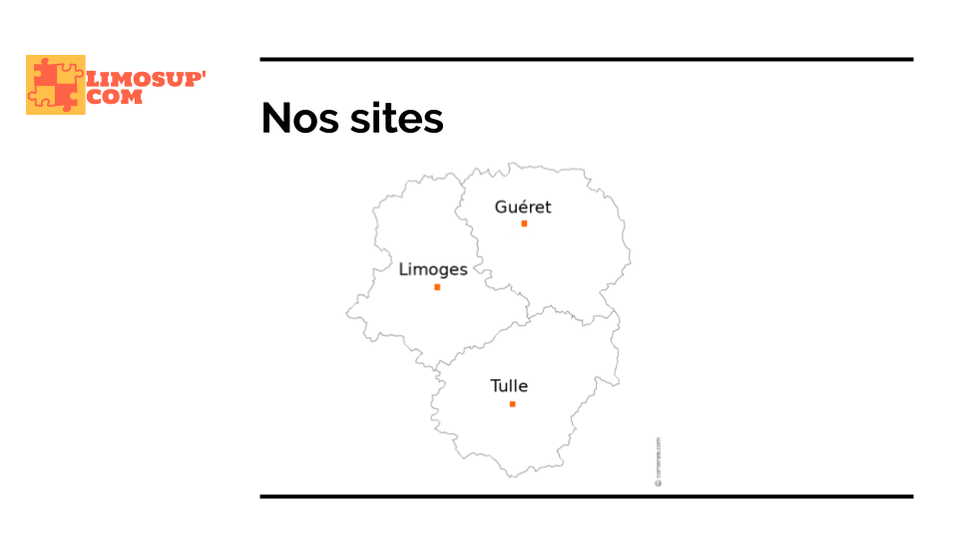

**Vous remplacez donc la zone de texte par l’image sites_limosup.png.**

**La diapositive courante, celle qui apparaît dans la zone centrale, est la première. Où cliquez-vous pour éditer la deuxième ?**

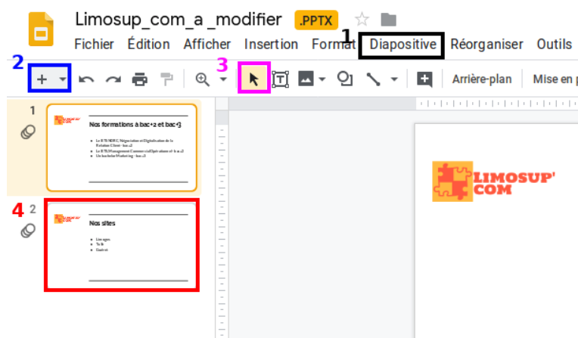

* + 

La zone encadrée en noir, autour du "Diapositive" dans le menu horizontal (1)

* + 

La zone encadrée en bleu, autour du bouton "+" dans le menu horizontal (2)

* + 

La zone encadrée en rose, autour du bouton avec le clic de la souris dans le menu horizontal (3)

* + 

La zone encadrée en rouge, autour du deuxième slide dans la partie gauche de l'écran (4)

Le menu diapositive (zone 1, encadrée en noir) permet de créer une nouvelle diapositive ou d’effectuer des actions sur la diapositive courante, pas de changer de diapo. L’icône + (zone 2 encadrée en bleu) permet de créer une nouvelle diapositive. Quant à la flèche (zone 3, encadrée en rose), c’est l’icône permettant de sélectionner des éléments dans une diapo. Pour éditer une diapositive, il faut cliquer sur cette dernière dans la zone de gauche (ici, zone 3 encadrée en rose).

### Question 2

**Vous vous apprêtez à insérer votre image. Par quelle action commencez-vous ?**

* + 

Vous sélectionnez le texte à la main et appuyez sur la touche Suppr de votre clavier. Ainsi, vous supprimez le texte. Vous insérerez l’image dans la zone de texte.

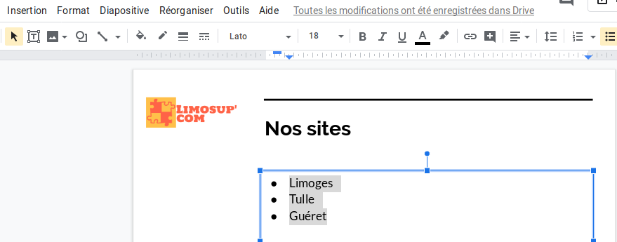

* + 

Vous cliquez sur la zone de texte et appuyez sur la touche Suppr de votre clavier pour supprimer toute la zone de texte.

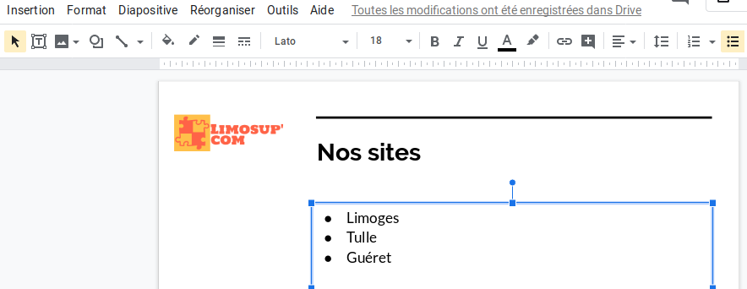

* + 

Vous cliquez sur la zone de texte et insérez directement votre image : elle remplacera automatiquement le texte !

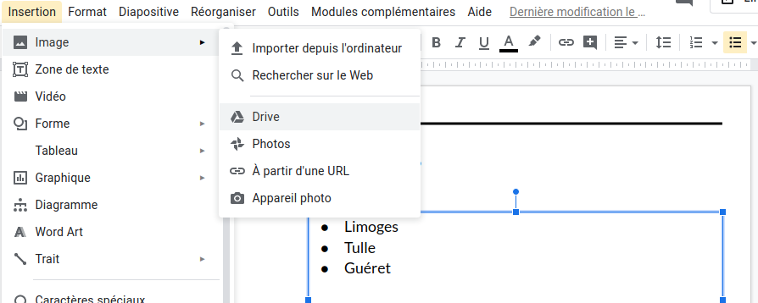

Une zone de texte est faite pour… insérer du texte ! Si vous voulez insérer une image à la place, il faut d’abord supprimer la zone, puis insérer l’image.

### Question 3

**Après avoir inséré votre image sur la diapo 2, vous allez à présent passer à la construction du schéma.**

**Vous allez commencer par dupliquer la première diapositive. Ainsi, vous pourrez travailler sur la copie, tout en conservant la première diapo, que vous supprimerez plus tard.**

**Pour dupliquer cette diapo, vous cliquez sur la diapo 1 dans la zone de gauche. Que faites-vous alors ?**

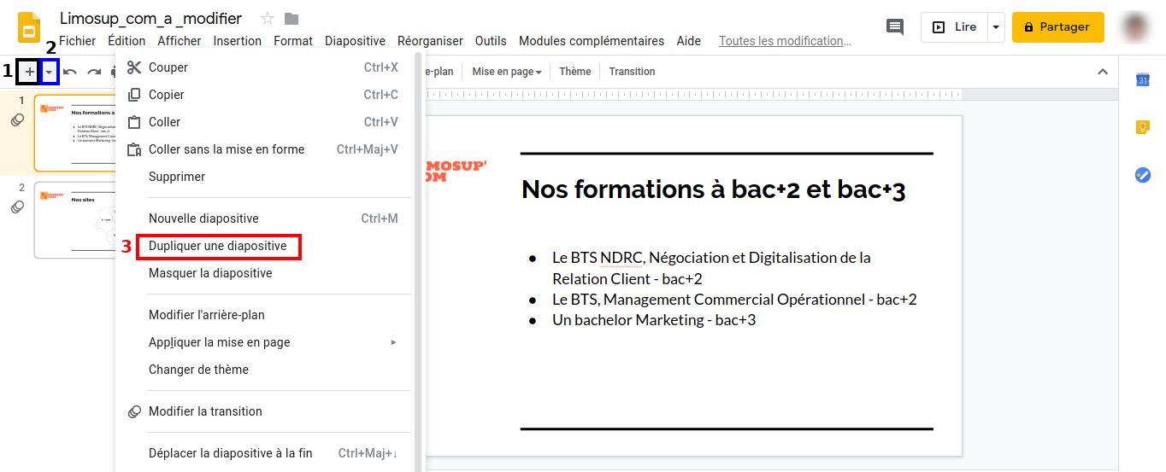

* + 

Vous cliquez sur la zone encadrée en noir, autour du bouton "+" dans le menu horizontal (1)

* + 

Vous cliquez sur la zone encadrée en bleu, autour de la flèche de dropdown, à droit du bouton "+" (2)

* + 

Vous faites un clic droit sur la diapo 1, pour accéder au menu dans lequel vous pourrez sélectionner “Dupliquez une diapositive” (3)

L’icône + (zone 1, encadrée en noir) vous permet de créer une nouvelle diapo, pas d’en dupliquer une. Et la flèche vers le bas (zone 2, encadrée en bleu) vous permet de choisir la mise en page d’une nouvelle diapo que vous créez. C’est avec un clic droit sur la diapo (zone 3, encadrée en rouge) que vous accéderez à la possibilité de dupliquer votre diapo.

### Question 4

**Dans votre copie de la diapo 1, supprimez la zone de texte existante, pour ne garder que le titre.**

**Combien et quels types de zones/éléments, allez-vous devoir créer pour bâtir votre schéma, en plus de la zone de titre qui figure déjà sur la diapo ?**

* + 

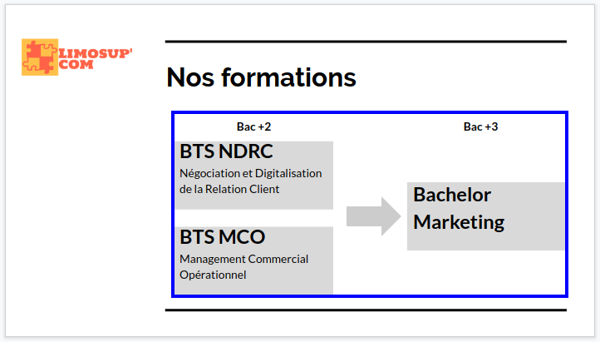1 zone de texte unique dans laquelle vous saisirez le texte et insérerez la flèche.

* + 

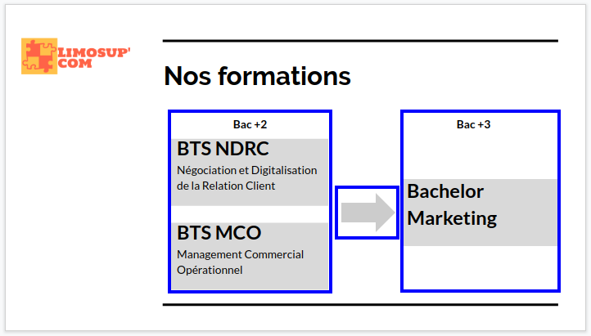2 zones de texte (pour chacun des deux gros blocs de texte du schéma), et une flèche.

* + 

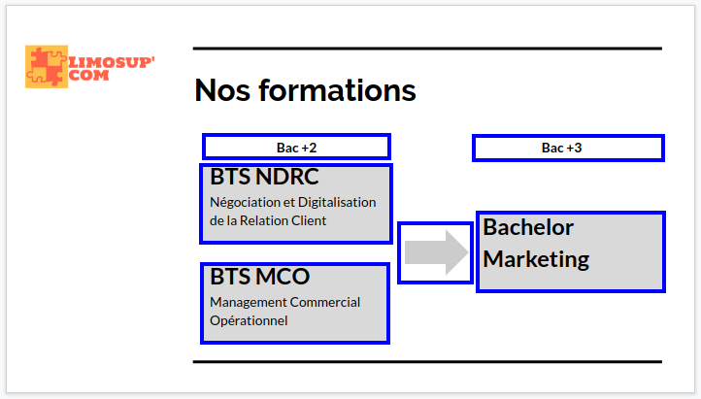5 zones de texte et une flèche.

Il faut créer 5 zones/éléments différents. En effet, la première option ne permettra pas de réaliser les animations demandées. Quant à la seconde, elle ne permettra pas de choisir un fond grisé pour certains éléments du texte, et pas pour d’autres.

### Question 5

**Créez, pour pouvoir passer à la suite, vos 5 zones de texte et copiez-collez leur contenu à partir de la diapo 1, au fur et à mesure de leur création.**

**Une astuce pour aller plus vite : les trois blocs grisés ont les mêmes dimensions. Créez le premier, appliquez-lui un fond gris, puis copiez-collez-le (Ctrl +C, puis Ctrl +V) ou dupliquez-le (Ctrl + D) deux fois. Déplacez les nouvelles zones créées, et copiez-collez les textes, que vous avez conservés dans la diapo 1.**

**Vous allez maintenant insérer la flèche. Comment pouvez-vous procéder ?**

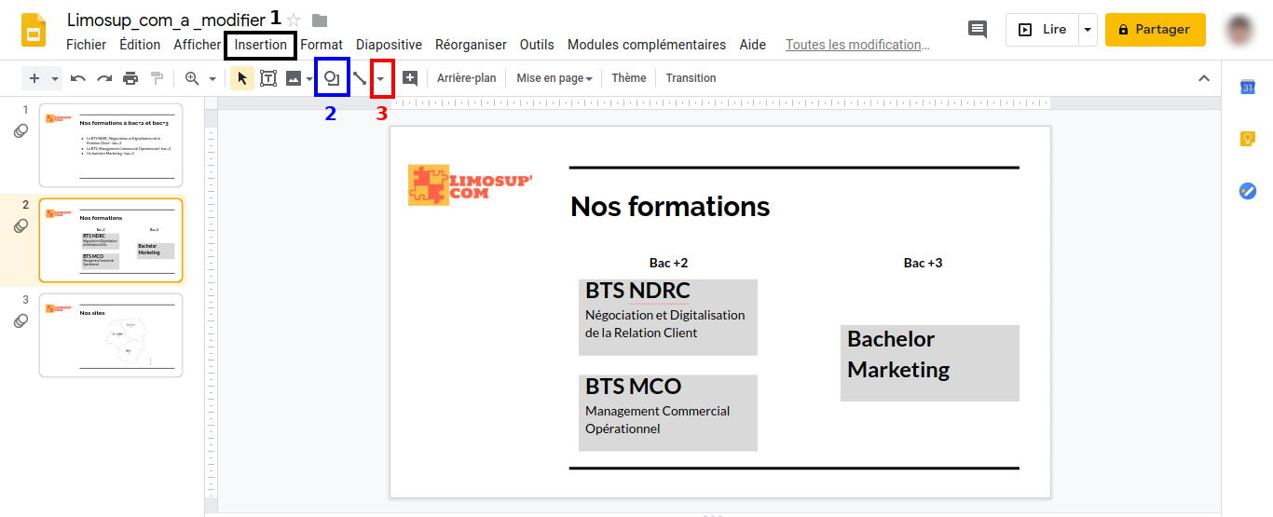

*Attention, plusieurs réponses sont possibles.*

* + 

Menu insertion (zone 1 encadrée en noir) > Forme > Flèche > choix de la flèche > dessin à la souris sur la diapo en maintenant le clic gauche

* + 

Icône forme (zone 2, encadrée en bleu) > Flèche > choix de la flèche > dessin à la souris sur la diapo en maintenant le clic gauche

* + 

Icône trait (zone 3, encadrée en rouge) > Flèche > dessin à la souris sur la diapo en maintenant le clic gauche

La flèche qui figure dans ce schéma est une forme pleine, dont vous pouvez modifier l’épaisseur, ce qui n’est pas le cas des flèches créées en utilisant l’icône trait (zone 3, encadrée en rouge). Il faut donc choisir d’insérer une forme (zone 1 , encadrée en noir ou zone 2, encadrée en rouge).

### Question 6

**Vous allez, à présent, supprimer la diapo 1, qui ne vous sert plus à rien.**

**Positionnez-vous sur la diapo 1, dans la zone de gauche.**

**Comment procédez-vous pour supprimer cette diapo ?**

*Attention, plusieurs réponses sont possibles.*

* + 

Vous faites  un clic droit sur la diapo dans la zone de gauche, puis choisissez “Supprimer”

* + 

Vous allez dans le menu déroulant “Diapositive”, puis choisissez “Supprimer”

* + 

Vous faites un clic droit sur la diapo dans la zone de droite, puis choisissez “Supprimer”

* + 

Vous faites un clic gauche sur la diapo dans la zone de gauche, puis appuyez sur la touche Suppr de votre clavier

C’est dans la zone de gauche que vous devez agir pour toutes les actions sur le diaporama, parmi lesquelles la suppression d’une diapo. La zone de droite vous permet de travailler à l’intérieur d’une diapo. Et, comme très souvent, il existe plusieurs façon de procéder pour parvenir au résultat *;)* !

### Question 7

**Vous allez, à présent, créer des animations sur votre schéma, pour dévoiler ce dernier progressivement, au clic de la souris.**

**Un rappel : la diapo, ne doit, au départ, comporter que le titre. Votre objectif : que le bloc de gauche apparaisse au premier clic de la souris, la flèche au second clic, et le bloc de droite au dernier. Vous garderez, chaque fois, l’animation par défaut qui vous est proposée (vous n’aurez pas de paramétrage à faire :)).**

**Comment procédez-vous pour que votre schéma se comporte comme demandé, sans avoir à apporter de modifications par la suite ?**

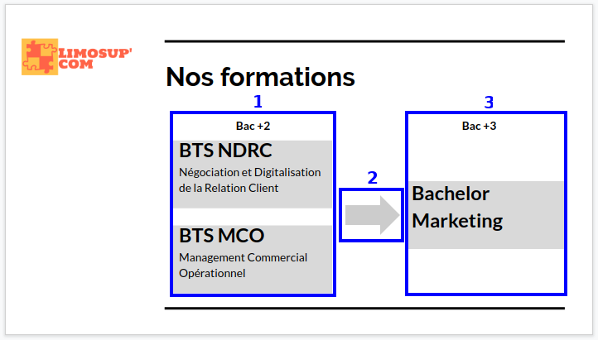

* + 

Vous “animez” le bloc 1, puis la flèche, puis le bloc 3

* + 

Vous “animez” le bloc 3, puis la flèche, puis le bloc 1

* + 

Vous “animez” la flèche, puis le bloc 3. Vous ne touchez pas au bloc 1

Les animations vont se dérouler successivement, dans l’ordre dans lequel vous les avez créées. La diapo doit être vide au départ. Il faut donc commencer par créer une animation sur le bloc 1 pour qu’il apparaisse au clic. Vous vous occuperez ensuite de la flèche, puis du bloc 3. Si vous procédez différemment, il vous faudra changer l’ordre des animations par la suite !

### Question 8

**Dernière étape pour avoir fini de corriger ce diaporama !**

**Vous allez, à présent, modifier la taille des titres des diapos (32 px à la place de 30 px)**

**Quelle est la bonne façon de procéder pour modifier la taille de la police ?**

* + 

Vous sélectionnez le titre de la diapo 1 et changez la taille des caractères, puis vous procédez de même avec le titre de la diapo 2

* + 

Vous affichez le masque de diapositive, cliquez sur la zone de titre, puis modifiez la taille des caractères

Changer la taille des caractère à la main n’est pas une bonne pratique. Seule une modification dans le masque de diapositive vous garantira l’harmonisation de vos diapos, et l’application de ces paramètres à toutes les diapos que vous créerez éventuellement par la suite !

### Question 9

**Votre diaporama est prêt à l’emploi… Enfin presque…**

**En effet, vous ne voulez pas vous embarrasser de notes papier pendant votre présentation, mais il y a des points que vous risquez d’oublier d’évoquer.**

**Comment procédez-vous pour voir vos notes sur votre écran en même temps que vous projetez une diapo ?**

* + 

Vous les rajoutez au bas de la diapo concernée

* + 

Vous les saisissez dans votre traitement de texte

* + 

Vous cliquez sur le menu “Afficher” et sélectionnez “Afficher les commentaires du présentateur”, puis les saisissez dans la zone qui s’affiche sous la diapositive

Tout ce qui est inclus dans une diapo est affiché à l’écran. Or, vous ne voulez pas que votre auditoire voie vos notes ! Et vous ne pouvez pas non plus consulter un document pendant que vous en projetez un autre. Les commentaires sont là pour ça. Vous les voyez… mais pas votre public.

### Question 10

**C’est le jour J ! Vous arrivez dans la salle de réunion, et vous apprêtez à effectuez vos branchements.**

**Le vidéo-projecteur que vous allez utiliser est accompagné d’un câble VGA.**

**Voici les ports de votre ordinateur portable :**

Y figurent : 
- Une prise pour brancher un casque et une pour un micro.
- Deux ports USB 3.0 pour brancher un disque dur externe, une clé USB…
- Un port HDMI qui permet par exemple de relier l’ordinateur à une TV moderne.
- Un port Ethernet pour brancher un câble donnant accès à un réseau et à Internet.Les ports du portable :

**Pouvez-vous connecter directement le vidéo-projecteur à votre ordinateur ?**

* + 

Oui

* + 

Non

Vous n’avez pas de port VGA ! Il vous faudra donc utiliser un adaptateur VGA-HDMI pour pouvoir connecter le vidéo-projecteur à votre ordinateur.

### Question 11

**Les branchements effectués, vous allumez le matériel, et lancez votre diaporama.**

**Parmi les deux postures mentionnées ci-dessous, laquelle vaut-il mieux adopter ?**

* + 

Vous vous mettez de profil à côté de l’écran sur lequel votre diaporama est projeté, de façon à pouvoir regarder alternativement le diaporama et votre public

* + 

Vous vous installez face à votre public, avec votre portable devant vous

Lorsque vous parlez, il est préférable de regarder votre auditoire, ce que vous aurez du mal à faire de profil. C’est sur votre écran d’ordinateur que vous jetterez un oeil à vos diapos. Si vous avez inclus des commentaires dans votre présentation, c’est d’ailleurs le seul endroit où vous pourrez les voir *;)* !